**TRƯỜNG ĐẠI HỌC KHOA HỌC TỰ NHIÊN**

**ĐHQG - TPHCM**





**Khoa công nghệ thông tin**

**Môn: Vật lí cho công nghệ thông tin**



**BÁO CÁO ĐỒ ÁN CUỐI KỲ**

**IOT – THIẾT BỊ BÁO CHÁY THÔNG MINH**

**Giáo viên hướng dẫn:** Cao Xuân Nam

Đặng Hoài Thương

**Lớp:** 20CLC01

**Sinh viên thực hiện:** Phùng Nghĩa Phúc – 20127284

Đoàn Ánh Dương – 20127474

Phạm Võ Cường – 20127128

*TP.Hồ Chí Minh, ngày 28 tháng 12 năm 2022*

**MỤC LỤC**

GIỚI THIỆU 3

CHƯƠNG 1: SƠ ĐỒ TRUYỀN VÀ NHẬN DỮ LIỆU 4

1. Hình ảnh 4

2. Mô tả 4

CHƯƠNG 2: BẢN VẼ THIẾT KẾ 3D 6

1. Giới thiệu 6

2. Thiết kế bên ngoài thiết bị: 6

**2.1.** **Mặt trên** 6

3. Thiết kế bên trong thiết bị 11

CHƯƠNG 3: WEBSITE 16

1. Thư viện sử dụng 16

2. Các tab chính trên trang web: 16

3. Tài khoản và cấp các quyền cho mỗi loại tài khoản. 16

**3.1.** **Flow và UI:** 16

**3.2.** **Login và Guest:** 16

**3.3.** **Admin account:** 17

**3.4.** **User Account:** 22

4. Flow OverView 23

5. Flow Device 33

6. Flow Chart 35

7. Flow About 37

CHƯƠNG 4: CLOUD 39

1. Cách thức cài đặt: 39

2. Cài đặt node trên node-red 39

3. Thiết kế Cloud: 40

CHƯƠNG 5: HẠN CHẾ 41

1. Một số hạn chế nhất định khi làm giả lập: 41

CHƯƠNG 6: THIẾT BỊ GIẢ LẬP 42

1. Thư viện sử dụng: 42

2. Các cảm biến sử dụng: 42

3. Cách hoạt động: 42

4. Thiết kế mạch 43

5. Các topic kết nối tới MQTT: 44

CHƯƠNG 7: PHÂN CÔNG CÔNG VIỆC 45

1. Bảng phân công công việc. 45

2. Mức độ phân công và hoàn thành của các thành viên: 46

CHƯƠNG 8: ĐÁNH GIÁ ĐỘ PHỨC TẠP CỦA WEB 48

REFERENCES 49

**GIỚI THIỆU**

1. **Nhóm 8**

|  |  |  |
| --- | --- | --- |
| STT | HỌ VÀ TÊN | MÃ SINH VIÊN |
| 1 | Phùng Nghĩa Phúc | 20127284 |
| 2 | Đoàn Ánh Dương | 20127474 |
| 3 | Phạm Võ Cường | 20127128 |

1. **Đề tài**

* Thiết bị báo cháy thông minh
* Link video demo: https://youtu.be/LZjdB4cA_MQ

1. **Chức năng sản phẩm**

* Giám sát các thông tin như: Nhiệt độ, độ ẩm, cảm biến phát hiện lửa, loa báo cháy, LED báo cháy, cảm biến khí gas để cảnh báo tới người dùng.
* Tiếng còi và led báo cháy sẽ bật lên khi các giá trị của cảm biến đạt tới ngưỡng cháy và thông báo tới điện thoại người dùng.
* Các dữ liệu của nhiệt độ, độ ẩm, cảm biến phát hiện lửa, cảm biến khí gas, tài khoản người dùng được lưu trên cloud (mongoDB).
* Kiểm soát các tài khoản được cung cấp cho người sử dụng, chỉnh sửa, thêm, xóa người sở hữu thiết bị (chỉ dành cho NSX).
* Kiểm soát thiết bị báo cháy bằng web (bật/tắt các thành phần của thiết bị).
* Báo cho người dùng thông qua SMS khi có cháy xảy ra.

1. **Các công cụ sử dụng**

* Sử dụng node-red để thực hiện tạo website
* Sử dụng cloud mongoDB
* Báo về thiết bị điện thoại thông qua IFTTT
* MQTT truyền và nhận thông tin
* Autodesk Fusion 360 để thực hiện vẽ 3D
* Wokwi thực hiện lập trình thiết bị giả lập

**CHƯƠNG 1: SƠ ĐỒ TRUYỀN VÀ NHẬN DỮ LIỆU**

1. **Hình ảnh**

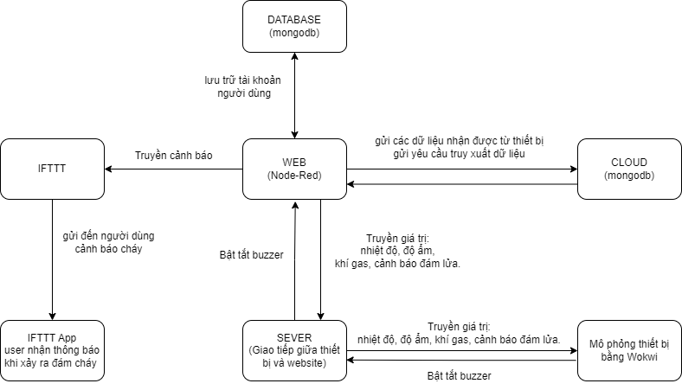

1. **Mô tả**

**2.1. Website.**

Website được tạo bằng node-red hiện các thông tin liên quan cũng như là các tùy chọn để điều chỉnh thiết bị, người dùng sẽ đăng nhập bằng tài khoản được cung cấp để sử dụng web và thông tin về tài khoản sẽ được lưu trữ trên database là mongodb.

Từ trang web này ta sẽ điều khiển được hoạt động của các thiết bị như bật tắt led, buzzer thông qua MQTT server.

Thiết bị sẽ lấy các thông tin của cảm biến báo cháy trên thiết bị (nhiệt độ, độ ẩm, phát hiện lửa, nồng độ khí gas) để hiển thị bằng biểu đồ.

Lịch sử dữ liệu của thiết bị được lưu trên web và người dùng có thể tùy chọn lưu hoặc không.

Hiển thị lịch sử dữ liệu bằng biểu đồ (Line Chart).

Cloud sẽ lưu trữ dữ liệu thiết bị như sau:

* Giá trị nhiệt độ (℃).
* Phần trăm độ ẩm trong không khí (%).
* Đám cháy đang hoạt động (BOOL).
* Nồng độ khí gas.

Về thông tin tài khoản, được lưu trữ trên Cloud như sau:

* Id (unique): ID của tài khoản.
* Tên đăng nhập (username).
* Mật khẩu (chưa hash).
* Địa chỉ của người lắp đặt.
* Số điện thoại người dùng.

* **Note:** Tài khoản của admin không lưu trên database.

Khi xảy ra đám cháy web sẽ gửi tin nhắn đến người dùng thông qua IFTTT app.

**2.2 Thiết bị.**

Thiết bị gửi các thông tin các giá trị nhiệt độ, độ ẩm, cảnh báo đang cháy thông qua MQTT server lên trên website sau đó web sẽ gửi các thông tin lên cloud (mongodb) để lưu trữ.

**CHƯƠNG 2: BẢN VẼ THIẾT KẾ 3D**

1. **Giới thiệu**

* Thiết kế 3D của thiết bị báo cháy thông minh được tạo ra dựa trên phần mềm autodesk fusion 360.
* Thiết kế bao gồm 2 phần:
  + Thiết kế bên ngoài thiết bị
  + Thiết kế bên trong thiết bị

1. **Thiết kế bên ngoài thiết bị:**
   1. **Mặt trên**

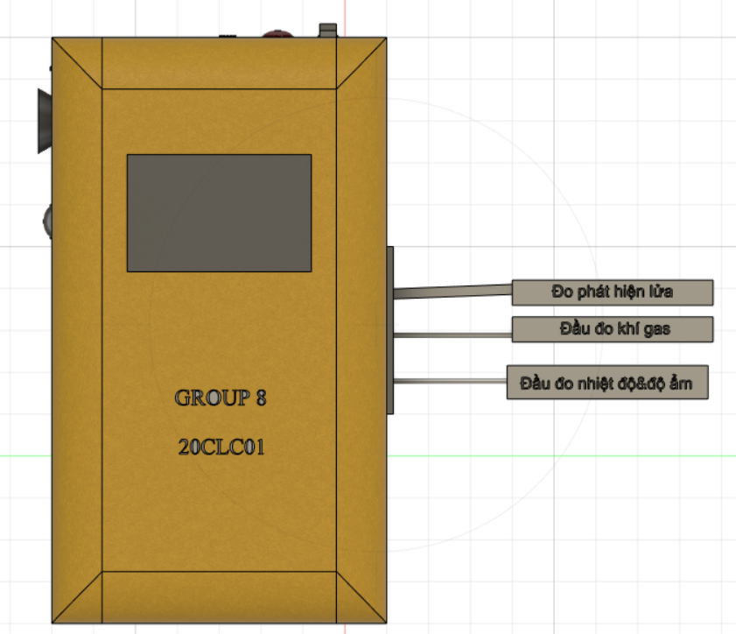

* Từ mặt trên có thể thấy được thiết bị ở mặt trên có cao thiết bị như:
  + Màn hình LED hiển thị thông tin của thiết bị



* + 3 đầu đo của phát hiện lửa, khí gas, nhiệt độ và độ ẩm của thiết bị

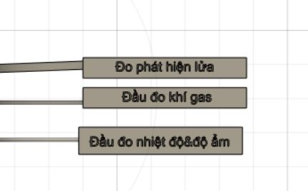

* 1. **Mặt trước**

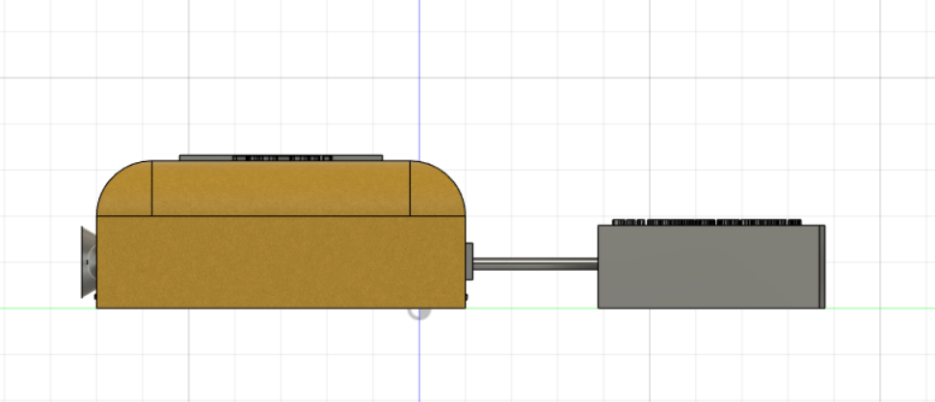

* 1. **Mặt trái**

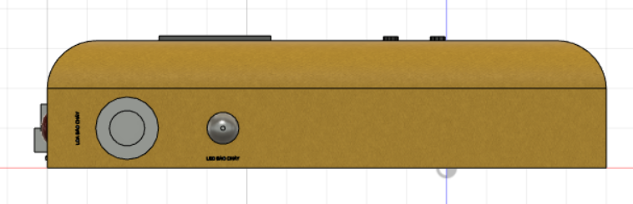

* Mặt trái có 2 thiết bị:
  + Loa báo cháy:

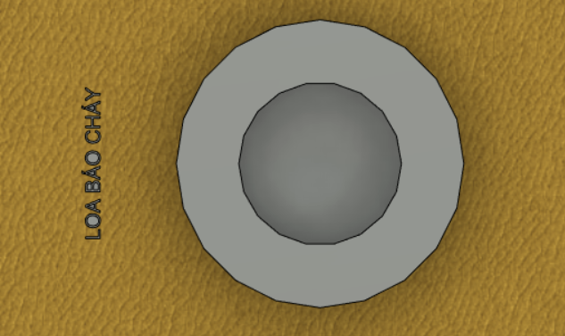

* + LED báo cháy:

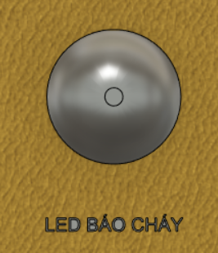

* 1. **Mặt phải**

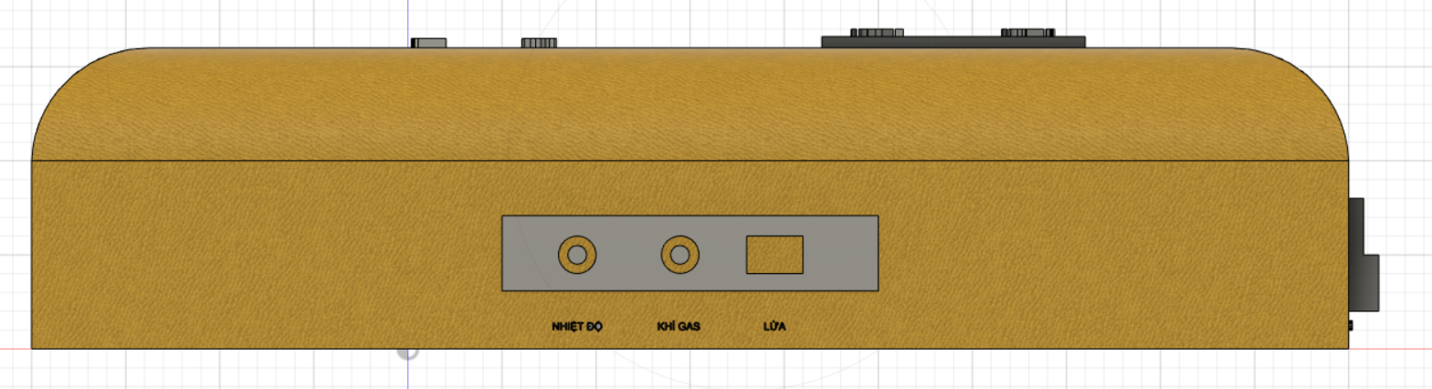

* Mặt phải có thiết bị có 3 chân cắm để thực hiện đo các cảm biến của thiết bị bao gồm 3 chân cắm sau:
  + Nhiệt độ và độ ẩm
  + Khí Gas
  + Phát hiện lửa

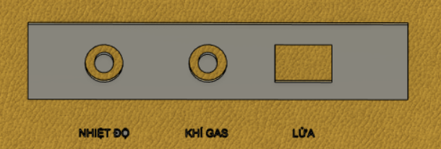

* 1. **Mặt sau**

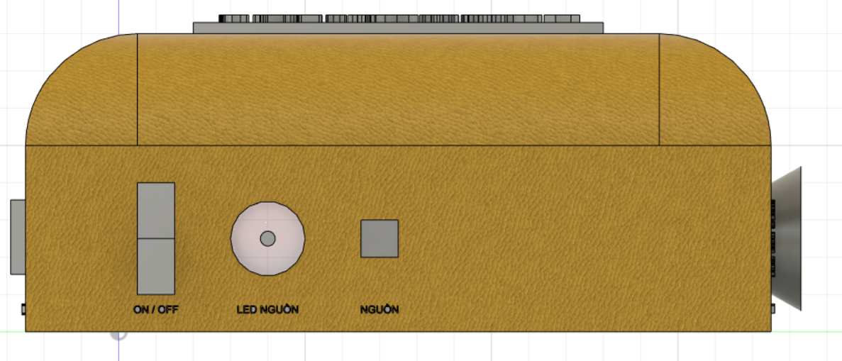

* Mặt sau của thiết bị có 3 cái chính:
  + Công tắc on/off của thiết bị
  + LED nguồn thông báo hoạt động của thiết bị
  + Chân cắm nguồn vào cho mạch

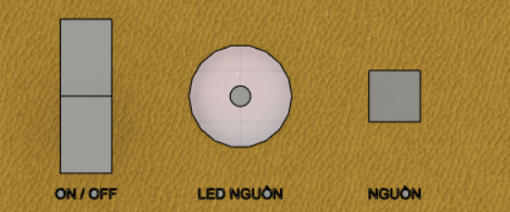

* 1. **Tổng thể thiết bị**

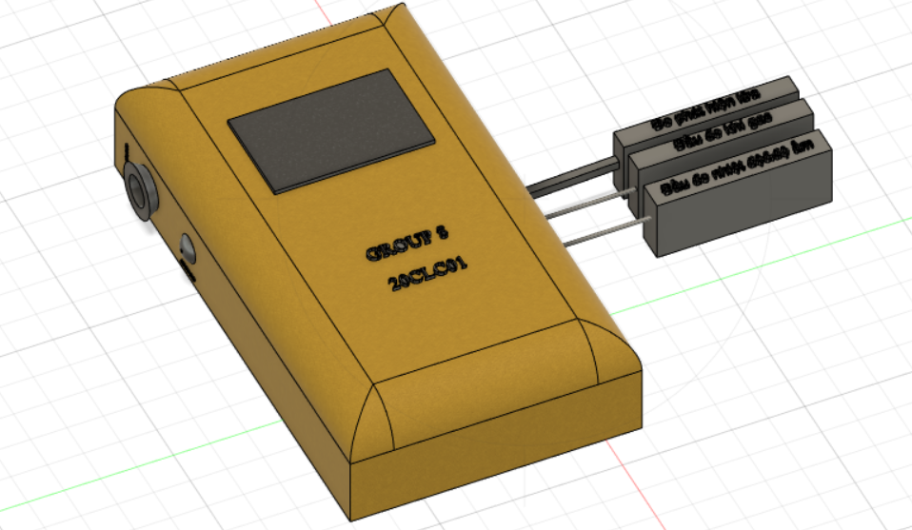

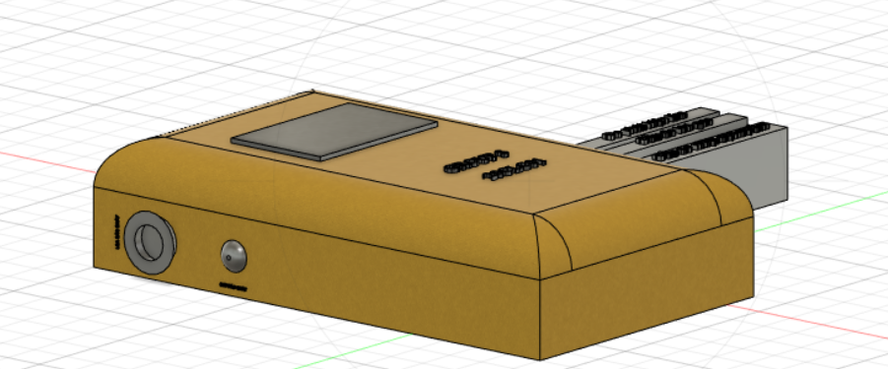

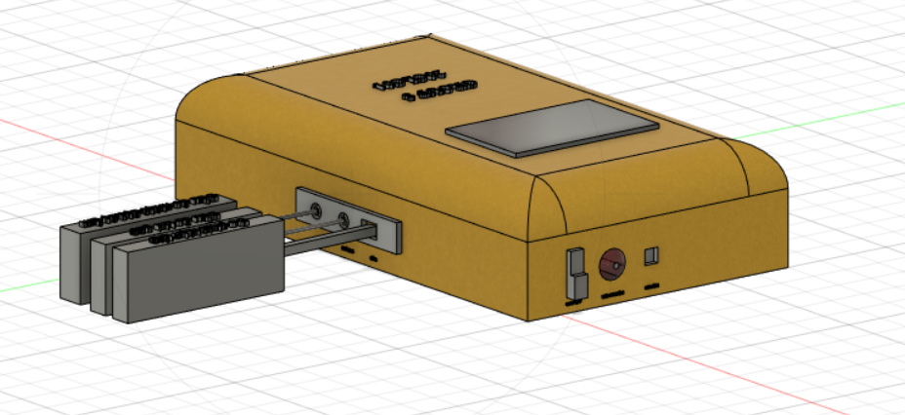

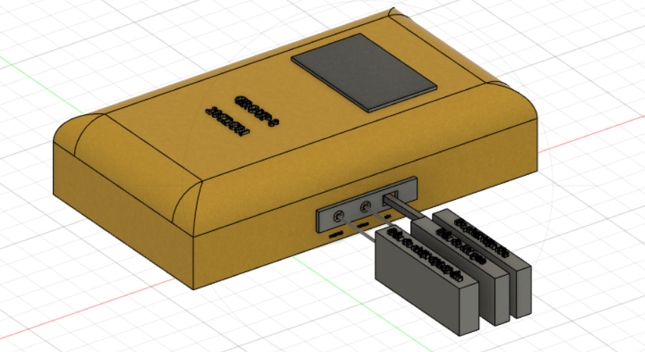

1. **Thiết kế bên trong thiết bị**

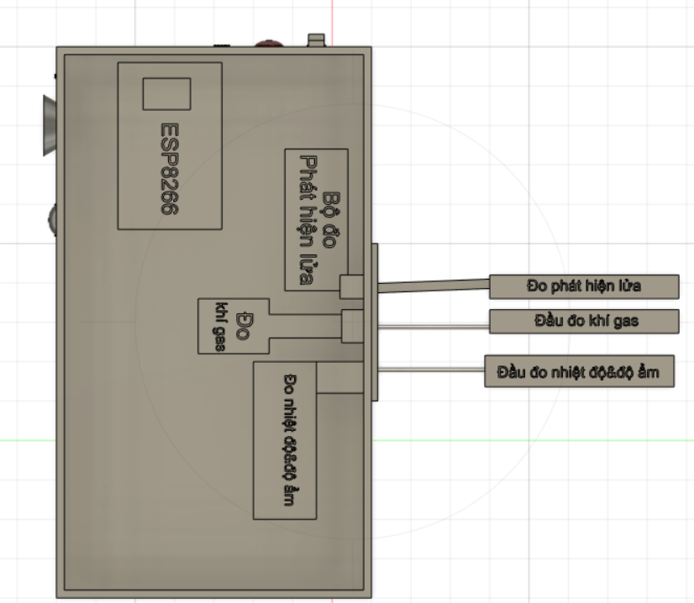

* Ở mặt trên ở bên trong có những thiết bị để đo đạc thông tin như sau:
  + MạchESP8266
  + Cảm biến phát hiện lửa
  + Cảm biến khí gas
  + Cảm biến đo nhiệt độ và độ ẩm

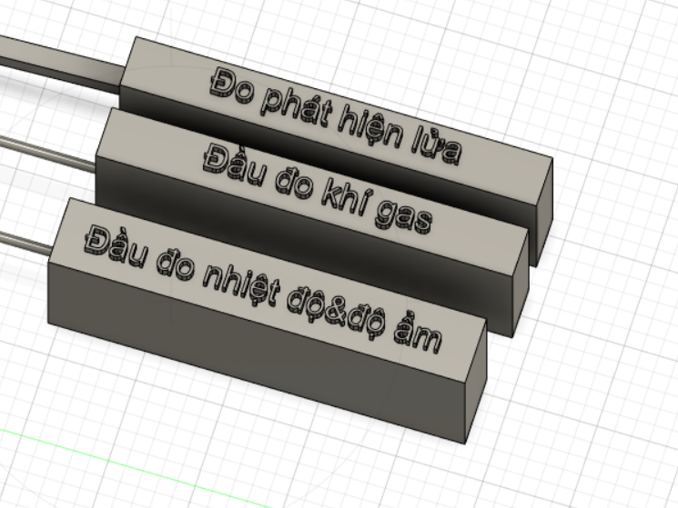

* 3 thanh này có tác dụng là đầu đo của các cảm biến như:
  + Cảm biến phát hiện lửa
  + Cảm biến khí gas
  + Cảm biến nhiệt độ và độ ẩm
  1. **Tổng thể bên trong thiết bị**

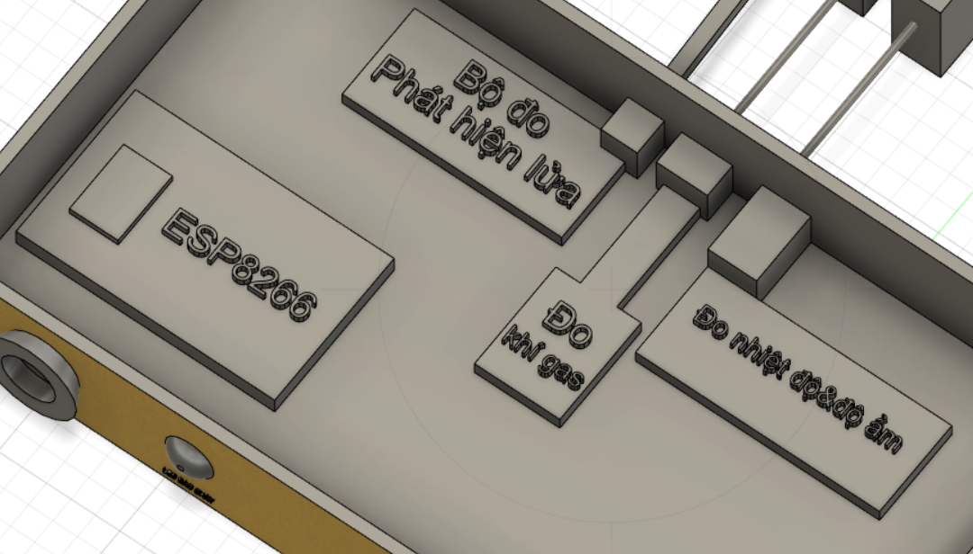

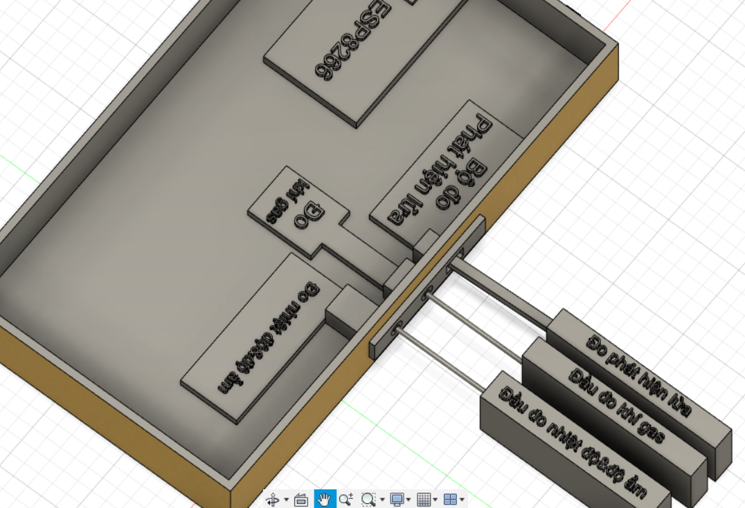

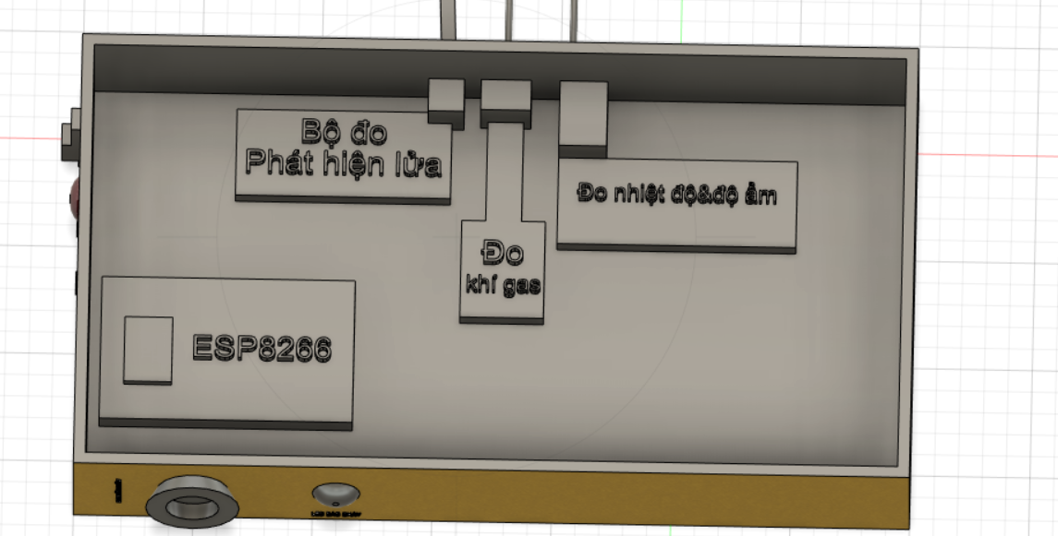

**CHƯƠNG 3: WEBSITE**

1. **Thư viện sử dụng**
   1. Node-red-dashboard

* Node-red-dashboard: là thư viện dùng để thiết kế tất cả giao diện cần thiết cho website như biểu đồ, text, form,...
  1. Node-red-node-mongodb
* Node-red-node-mongodb: là thư viện dùng để lưu trữ và lấy dữ liệu từ cloud của mongoDB
  1. Node-red-node-ui-table
* Node-red-node-ui-table: sử dụng node table của thư viện để biểu diễn dữ liệu một cách thân thiện hơn.
  1. Node-red: Các chức năng và thao tác cơ bản của web.

1. **Các tab chính trên trang web:**

* Login: Màn hình chính.
* Admin: Chỉ sử dụng được sau khi đăng nhập là admin.
* Overview: Chỉ sử dụng được sau khi đăng nhập là user.
* Device: Chỉ sử dụng được sau khi đăng nhập là user.
* Chart: Chỉ sử dụng được sau khi đăng nhập là user.

1. **Tài khoản và cấp các quyền cho mỗi loại tài khoản.**
   1. **Flow và UI:**

Toàn bộ Flow để xử lý tài khoản của Admin và User.

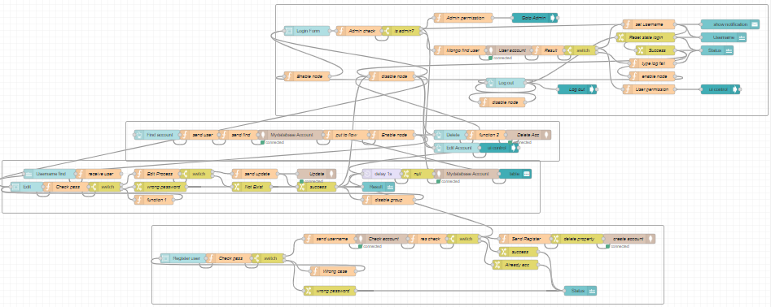

* 1. **Login và Guest:**

Giao diện chính của trang web: Chỉ có form login và button “Logout” bị khóa vì chưa có tài khoản nào đăng nhập. Khi chưa có tài khoản nào đăng nhập thì sẽ chỉ hiển thị Tab Login.

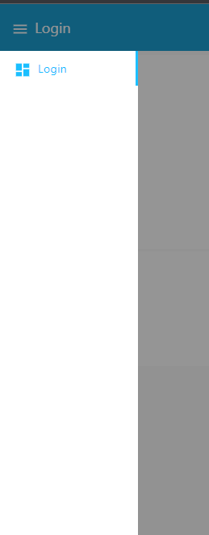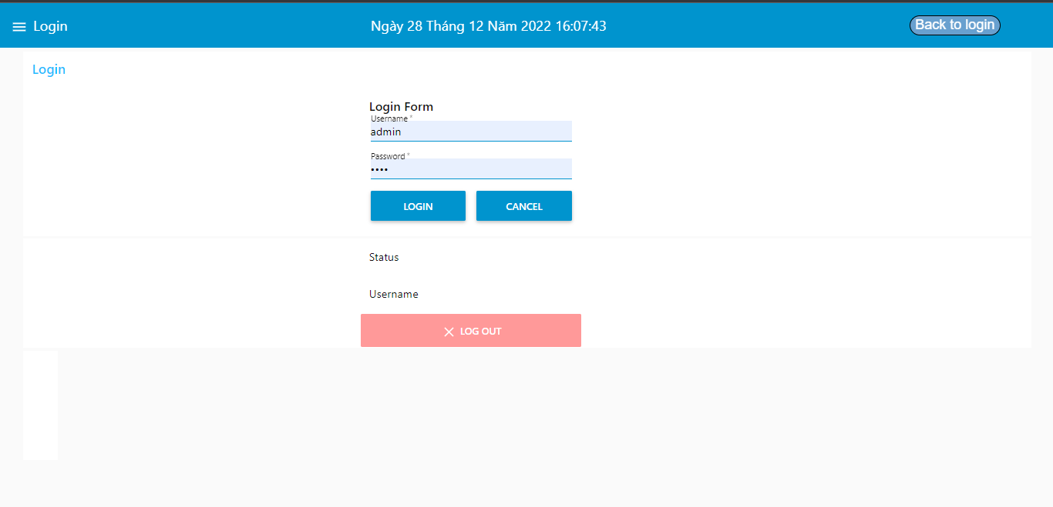

Sau khi đăng nhập với user sẽ khóa login form và hiển thị tài khoản đang đăng nhập:

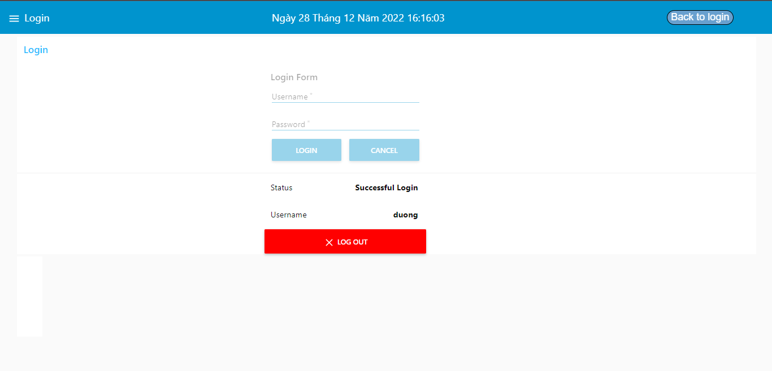

Vì nhóm em xác định chỉ có 2 loại account là admin và user, guest không đề cập nên khi xử lý trên node-red chỉ chia làm 2 loại:

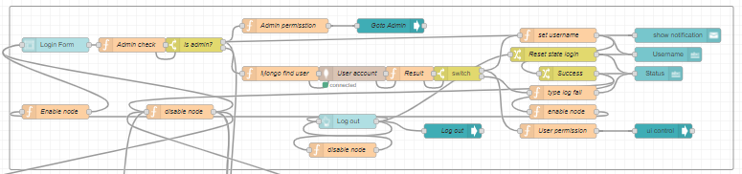

* 1. **Admin account:**

Đối với tài khoản Admin chỉ có quyền chỉnh sửa thông tin tài khoản, đăng ký và xóa tài khoản như sau:

* UI của Admin: “Edit Account” và “Delete” button chỉ sử dụng được khi tìm thấy 1 tài khoản xác định trên Database.
* Chỉ hiển thị Tab Login và Admin.

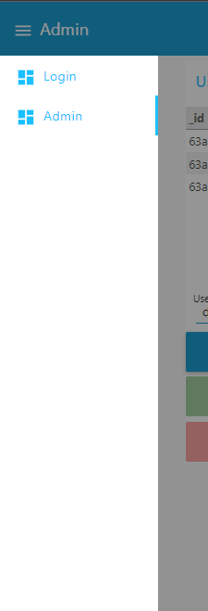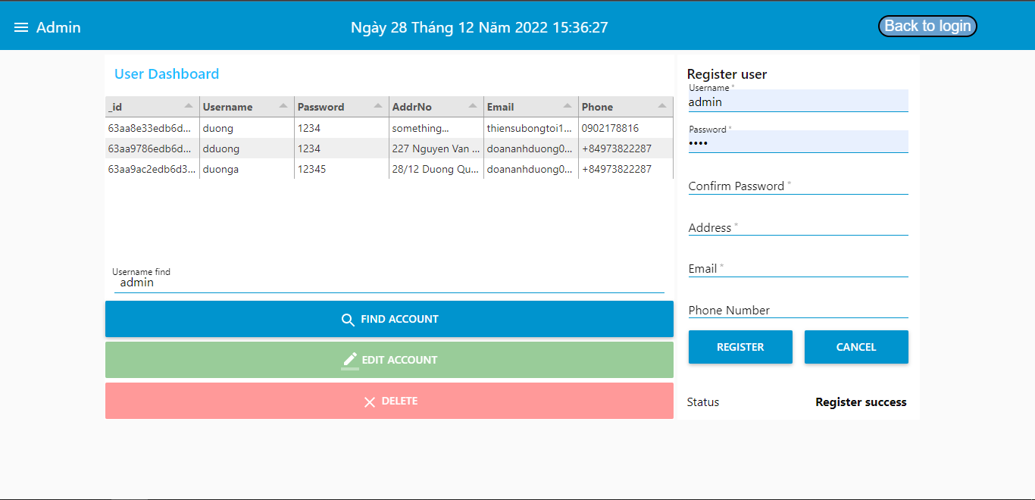

* Flow đăng ký tài khoản:

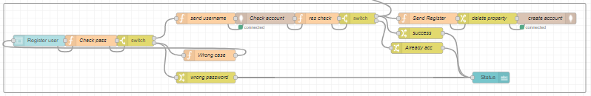

Thực hiện các thao tác kiểm tra thông tin đăng ký:

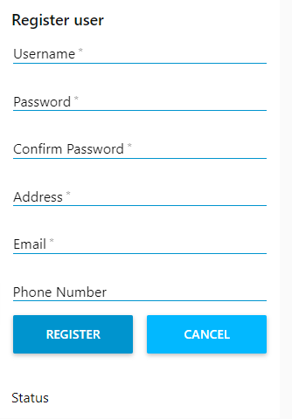

* B1: Kiểm tra mật khẩu, nếu không khớp sẽ thông báo sai mật khẩu. Ví dụ tại đây nhóm em sử dụng tài khoản “duong” với mật khẩu “1234” và xác nhận “12345”.

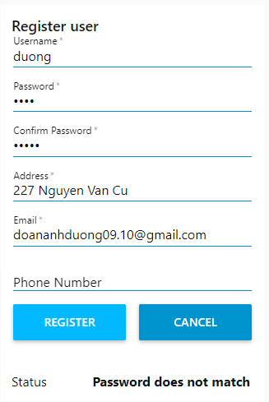

* B2: Nếu mật khẩu khớp, sẽ tiếp tục kiểm tra xem tên đăng nhập có trùng trong cloud chưa. Nếu có trùng sẽ thông báo ra UI, Nếu không sẽ thực hiện đăng ký tài khoản. Tại đây vì tài khoản “duong” đã có nên trả về kết quả “Account exist”.

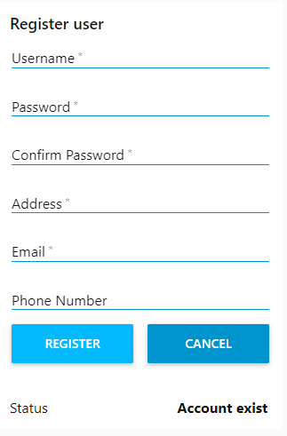

* B3: Thử 1 tài khoản khác không có trong database. Ví dụ “duong123”, sẽ trả về kết quả đăng ký thành công:

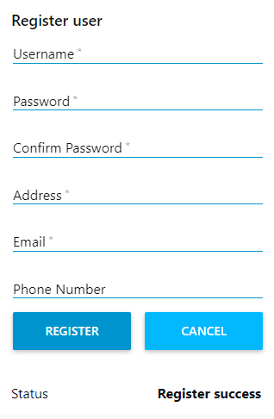

UI đăng ký tài khoản (tài khoản “duong123” đã được thêm vào database):

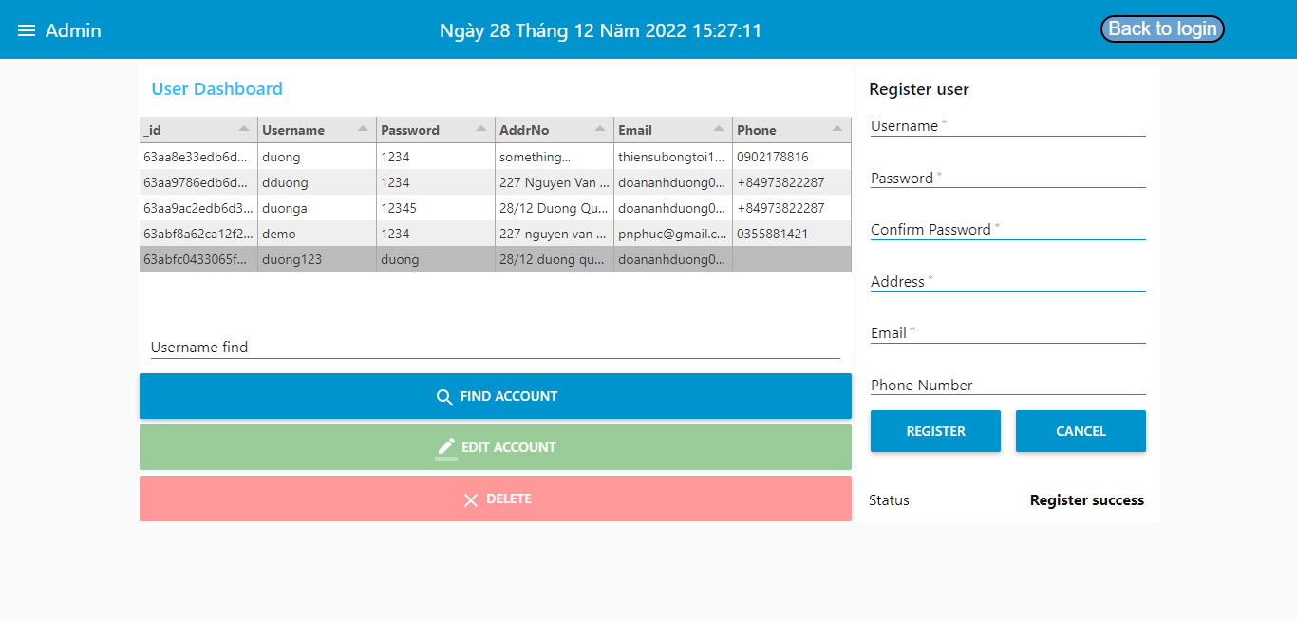

* Flow sửa và xóa thông tin tài khoản:



Xử lý form Edit và Find account của thông tin tài khoản:

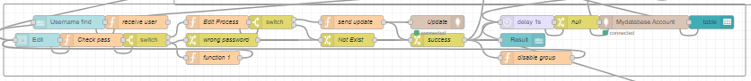

* B1: Tìm thông tin tài khoản, nếu không có tài khoản nào tìm thấy thì chức năng Sửa và Xóa sẽ không sử dụng được.

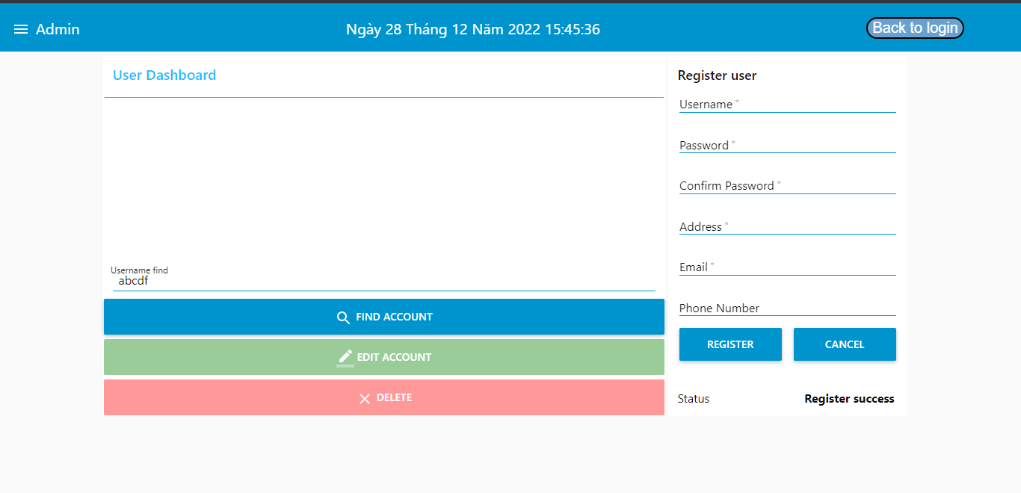

* B2: Nếu tìm thấy tài khoản, cụ thể tài khoản “duong123” như ở trên, UI sẽ hiện ra như sau:

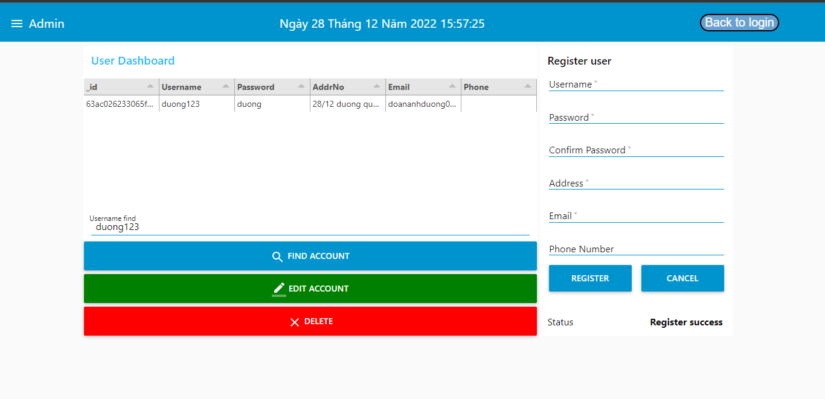

* B3: Đối với chức năng chỉnh sửa, khi click “Edit Account” sẽ hiện ra thêm 1 widget để thực hiện chỉnh sửa với các thông tin cho phép như: mật khẩu, địa chỉ, số điện thoại, email. Các cách kiểm tra như kiểm tra mật khẩu giống với chức năng register. Nên trong phạm vi báo cáo này nhóm em thực hiện sửa 1 thông tin cụ thể. Giả sử tại đây nhóm em sửa lại mật khẩu thành “group8vodich”.
* B4: Sau khi chỉnh sửa thành công, “User Dashboard” sẽ load lại và các chức năng chỉnh sửa, xóa sẽ bị lock lại cho đến khi tìm tài khoản khác.

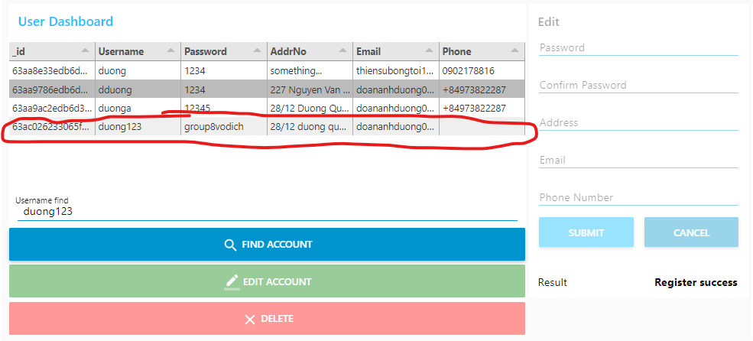

* B5: Nếu click “Delete” thì tài khoản sẽ bị xóa và load lại “User Dashboard”. Đồng thời các button như “Edit Account” hay “Delete” và Edit Form cũng sẽ bị khóa.

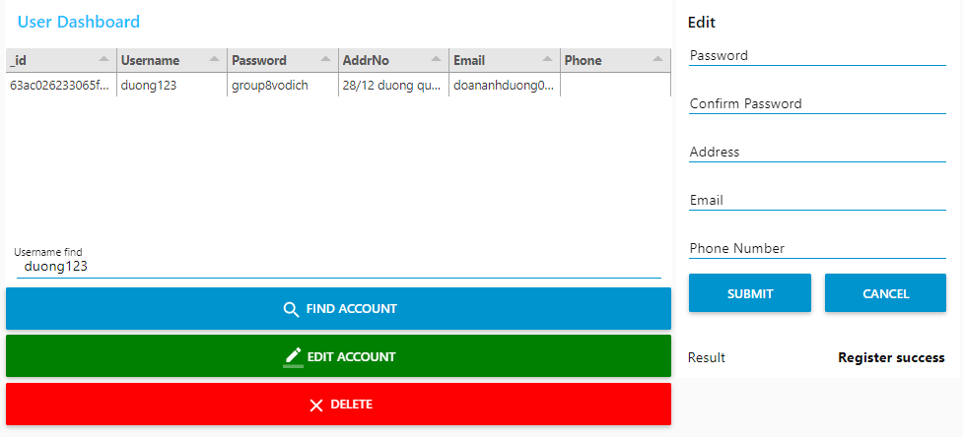

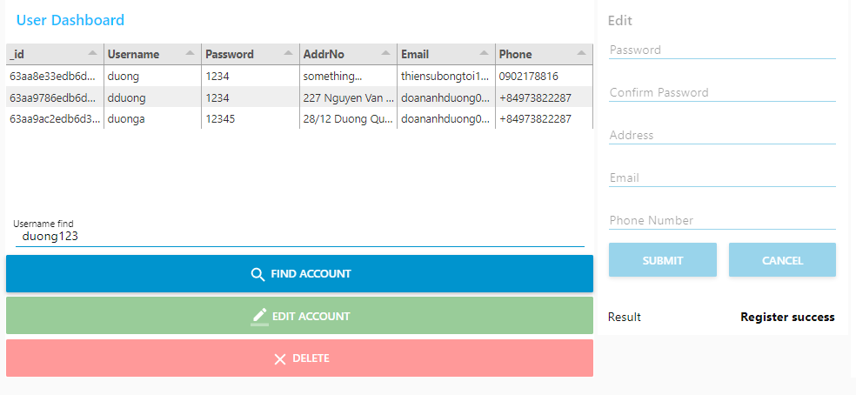

Toàn bộ UI của Admin sau khi thực hiện thao tác:

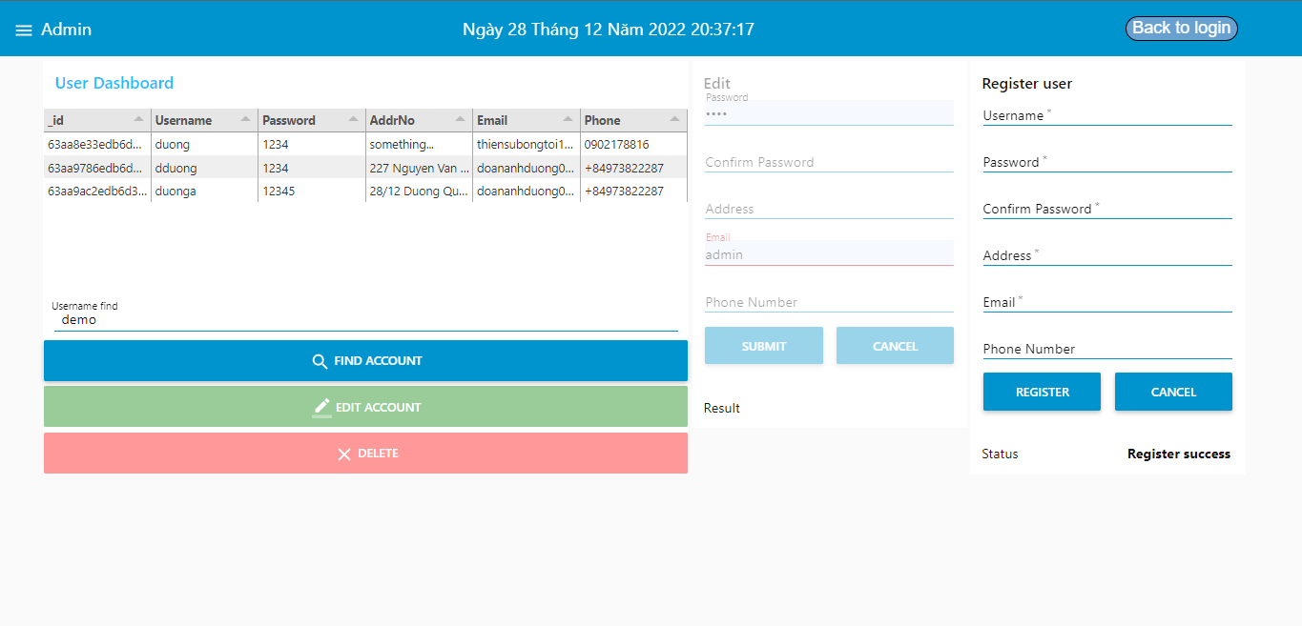

* 1. **User Account:**

Màn hình chính của user, với các tab được cấp quyền sử dụng là “Device”, “Overview”, và “Chart”:

* Screen Overview: Hiển thị biểu đồ trên thiết bị theo dõi, nếu người dùng muốn yêu cầu cập nhật thì có thể click “Get Info” button, và save lại nếu muốn. Cũng như hiển thị trạng thái của thiết bị và giao diện.

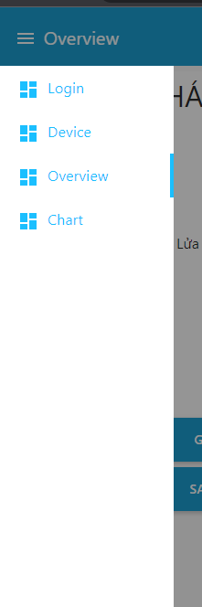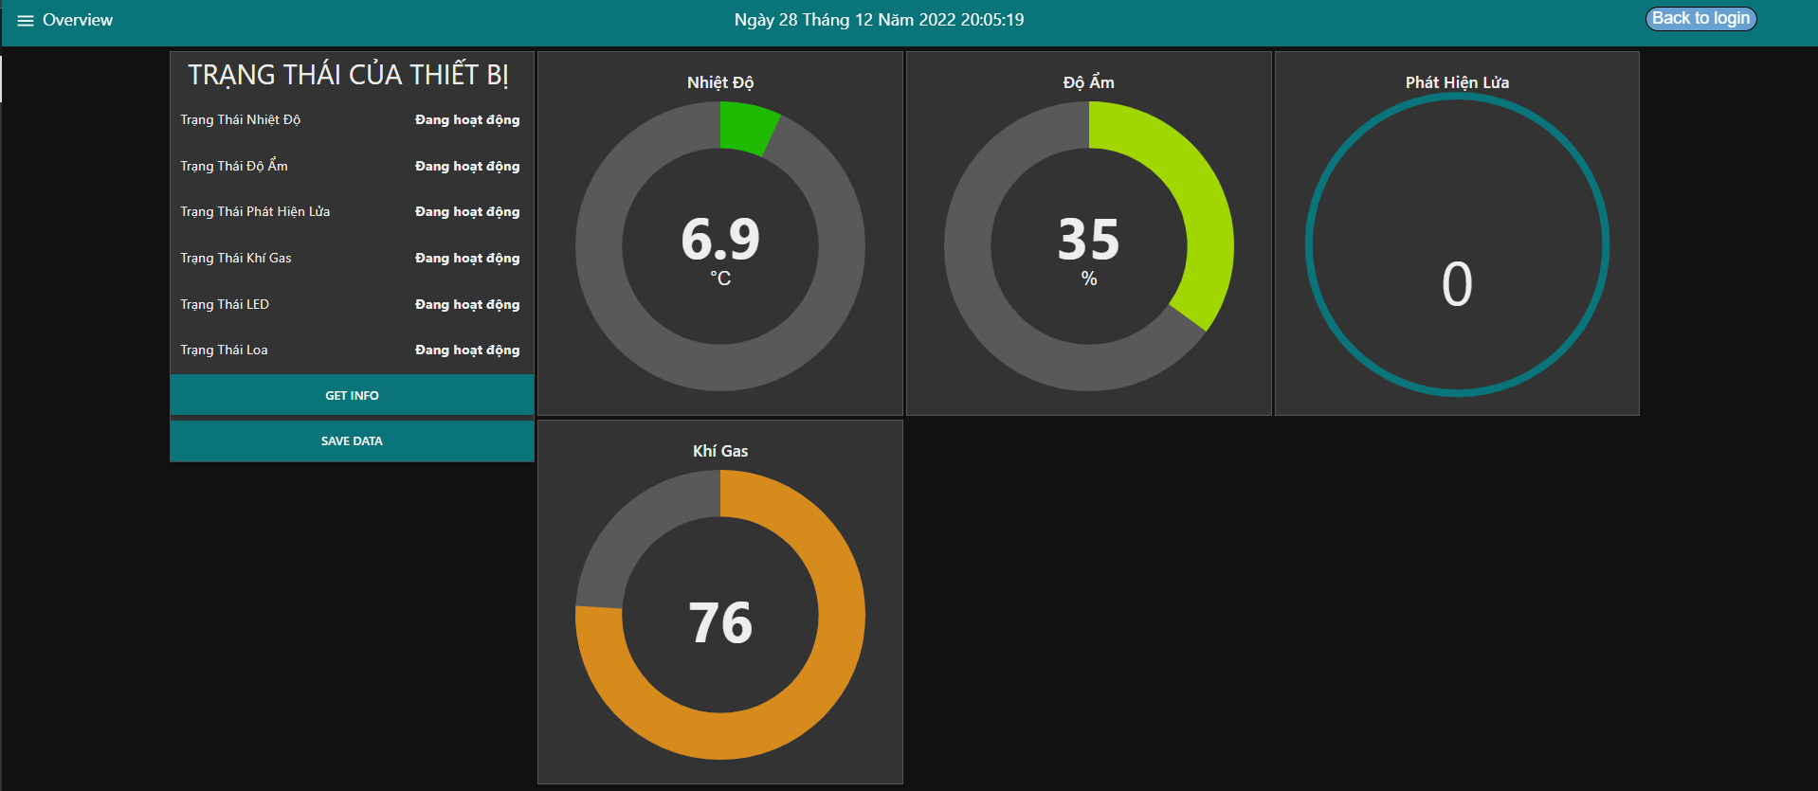

* Screen Chart: Hiển thị biểu đồ của dữ liệu ở những lần lưu trước trên cloud, hiện tại nhóm em có 4 biểu đồ: nhiệt độ, độ ẩm, khí gas, phát hiện lửa.

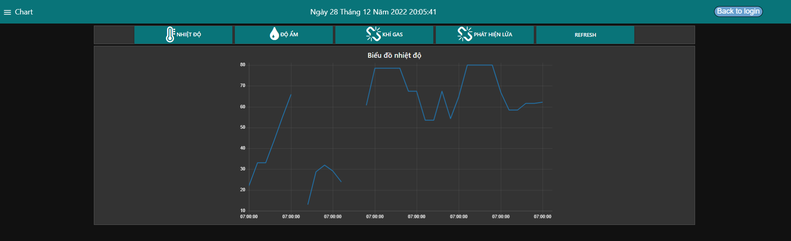

* Screen Device: Bảng điều khiển các thiết bị trên device, tại đây nhóm em chỉ chỉnh sửa điều khiển Buzzer và LED trên thiết bị. Còn các sensors dùng để bật/tắt hiển thị trên web.

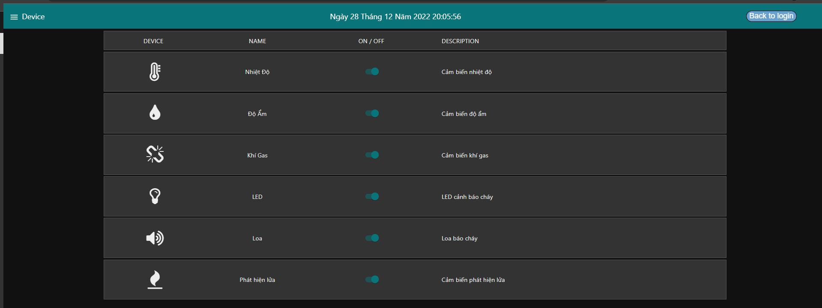

1. **Flow OverView**
   1. **Giao diện**

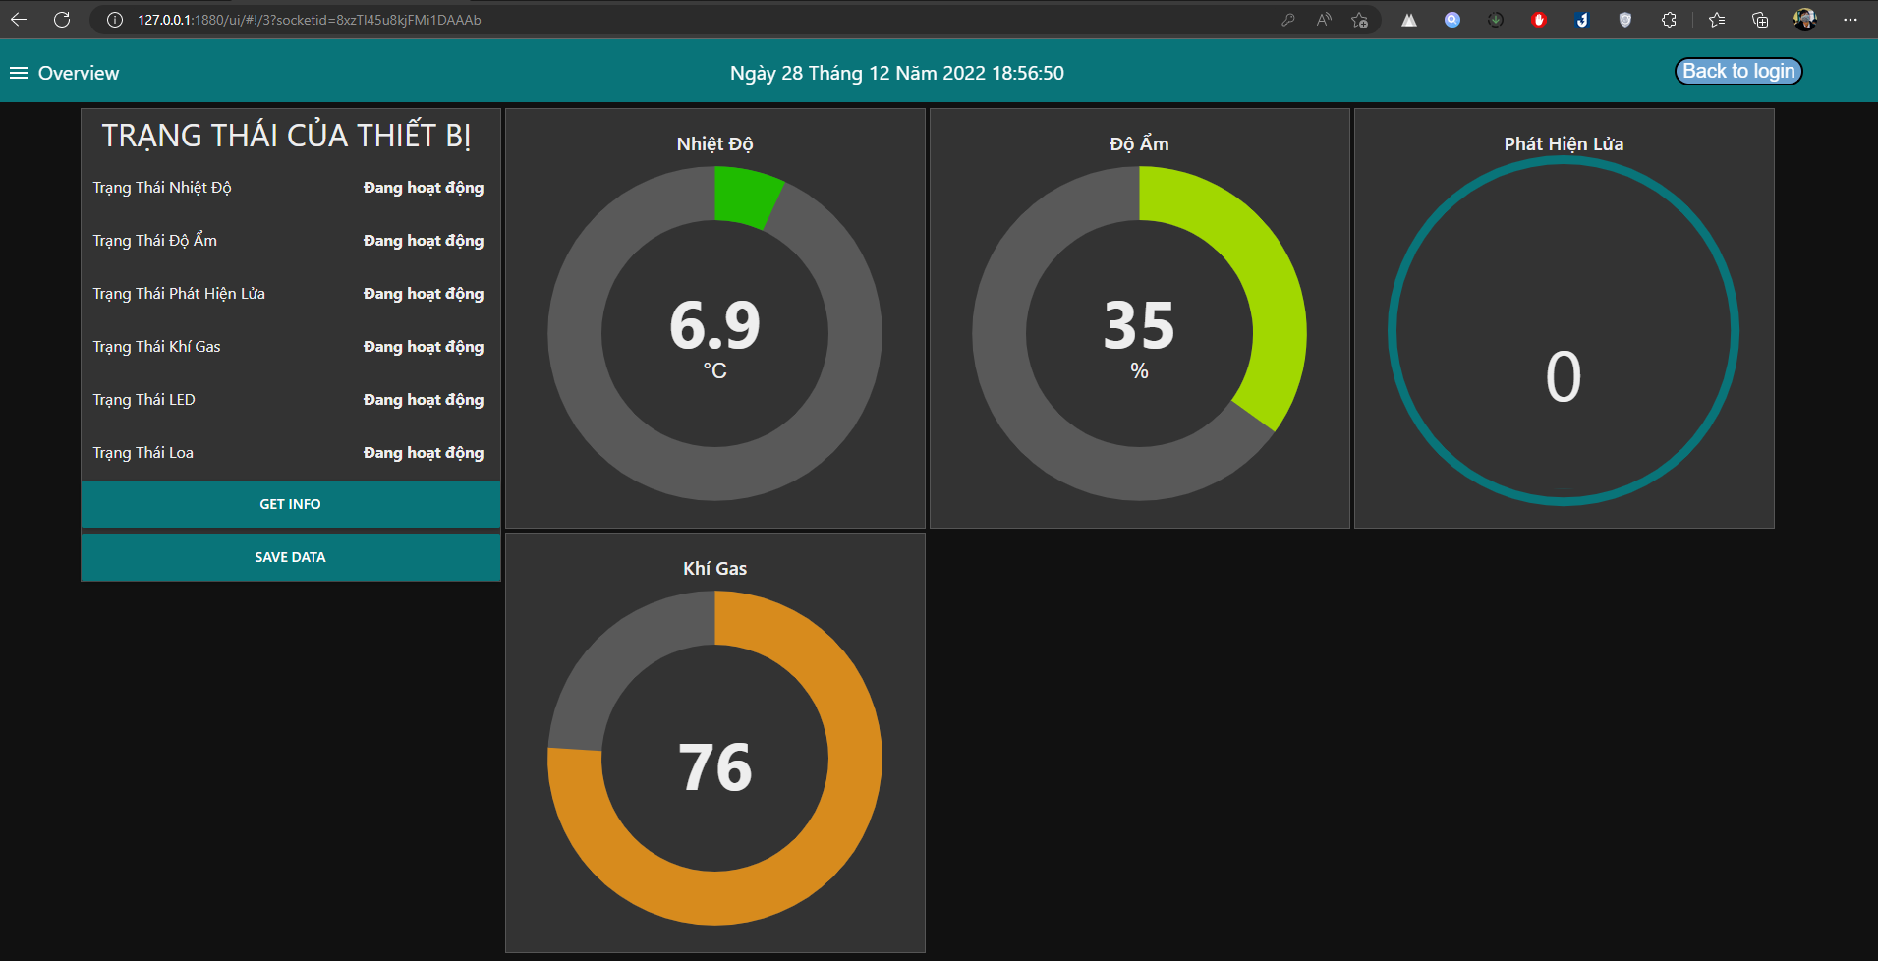

* Giao diện của overView chứa các thông tin được gửi từ thiết bị giả lập lên thông qua mqtt và được thể hiện như trên hình.
* Button GET INFO: thực hiện lấy dữ liệu từ thiết bị giả lập.
* Button SAVE DATA: thực hiện lưu dữ liệu vào database: MongoDB

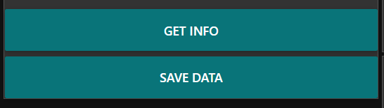

* Trạng thái của thiết bị:

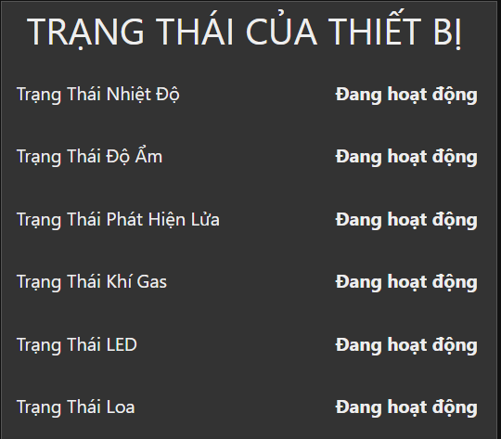

* Ở group này, cho biết được cái thiết bị, cảm biến có đang hoạt động hay không
  1. **Flow**
     1. **Biểu đồ**

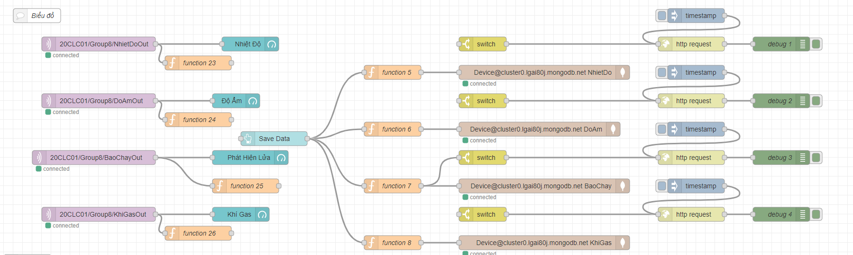

* Ở mục biểu đồ, thực hiện lấy dữ liệu từ thiết bị giả lập thông qua mqtt dựa trên các topic được tạo:

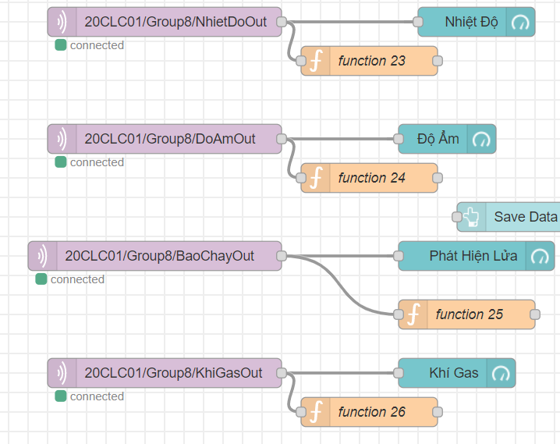

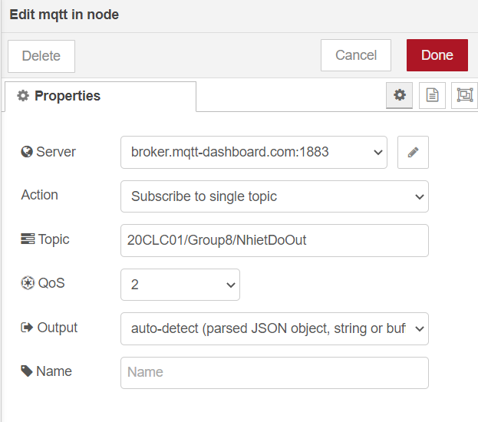

* Thông tin khi được gửi lên sẽ được lưu vào flow thông qua function:

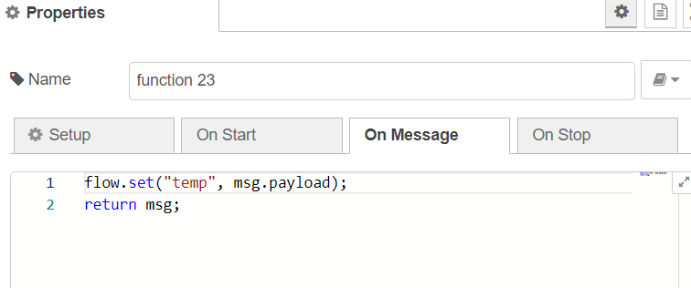

* Thông tin khi được xử lý lên thì sẽ được lưu vào database:

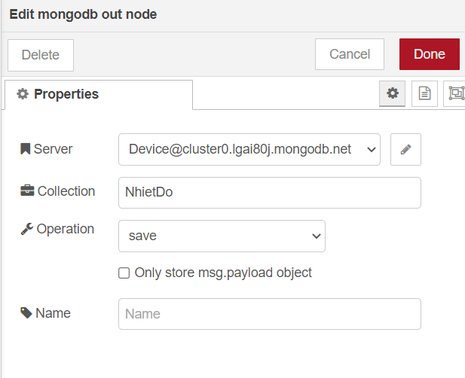

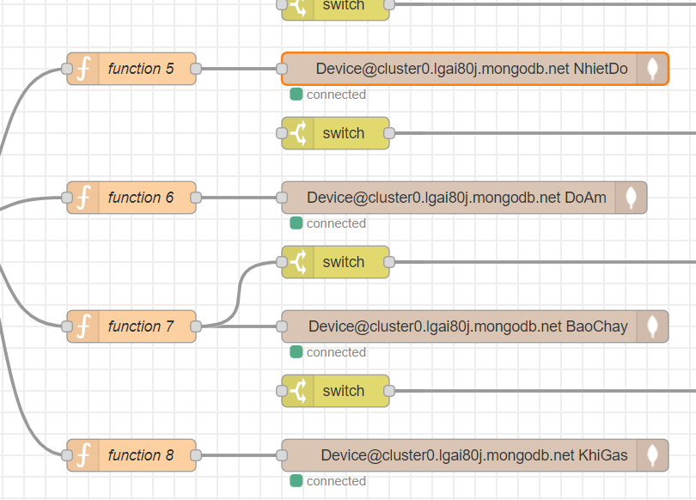

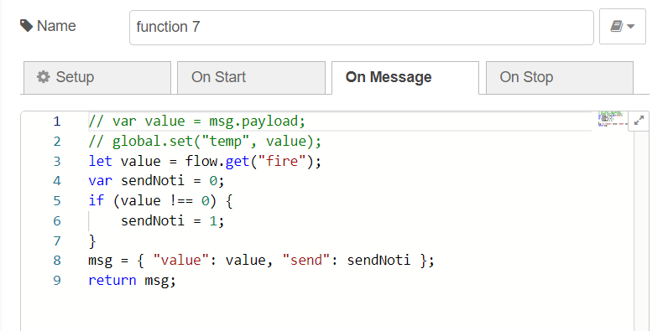

* Và ở mục biểu đồ này, khi dữ liệu truyền lên đạt ngưỡng báo động sẽ truyền thông tin tới TFTTT -> thông báo tới người dùng qua SMS số điện thoại.

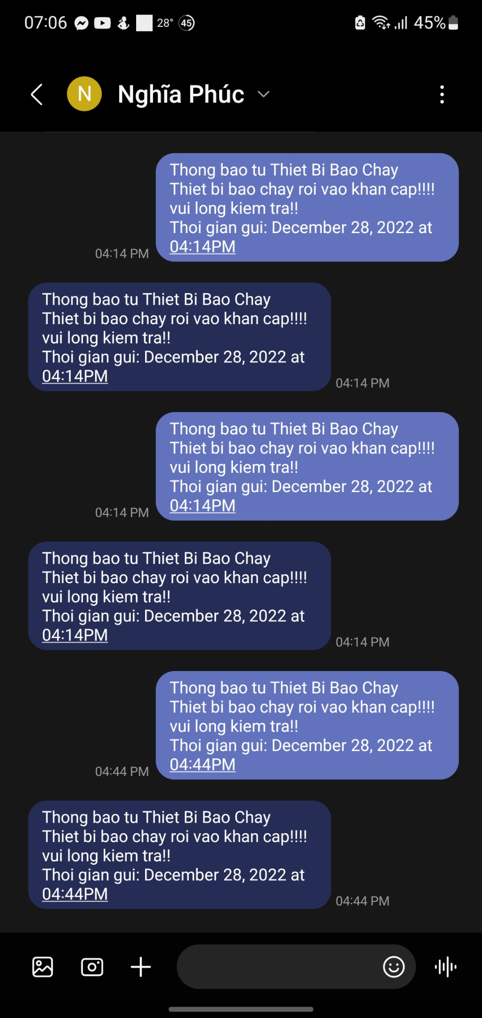

* TFTT được cài đặt thông qua http request

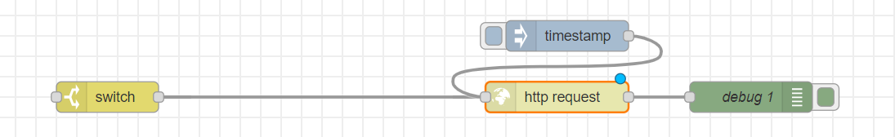

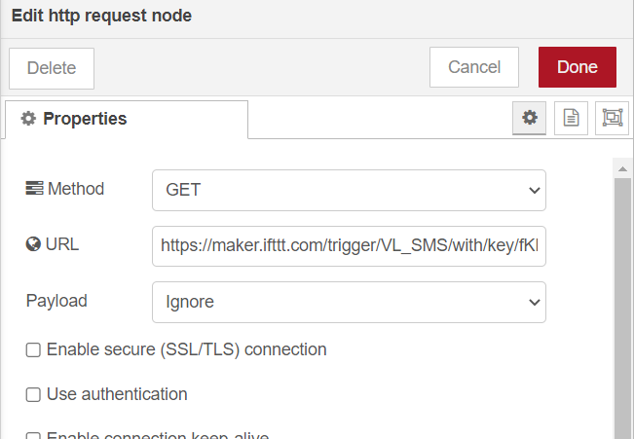

* Để thuận tiện, thì người dùng nên cài đặt ứng dụng IFTTT trên điện thoại, để kiểm soát và nhận thông báo kịp thời:

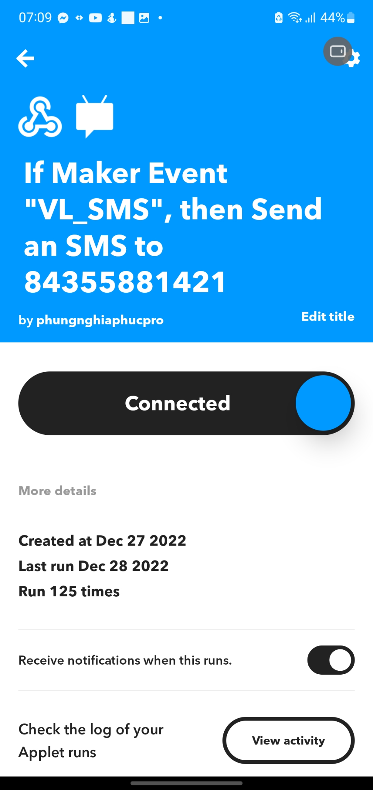

* + 1. **Lấy thông tin**

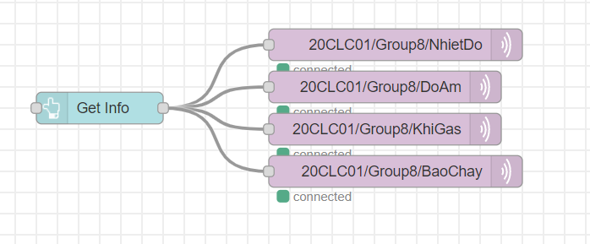

* Đôi lúc dữ liệu không cập nhật được tự động thì người dùng có thể ấn nút để lấy dữ liệu từ thiết bị một cách nhanh chóng

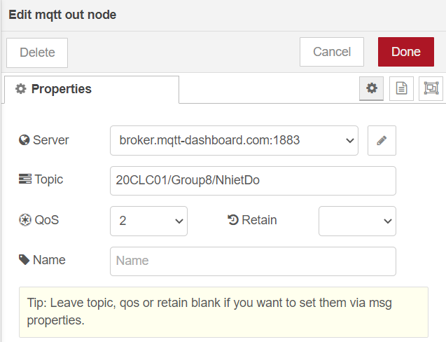

* + 1. **Trạng thái của thiết bị**

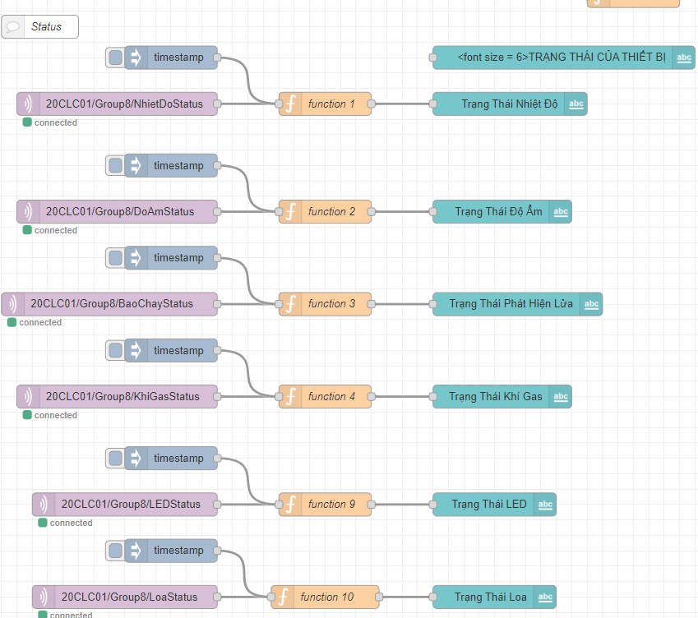

* Trạng thái của thiết bị được hiển thị ra display cho người dùng thuận tiện biết được thiết bị đang sử dụng có gặp vấn đề gì về lỗi hay không

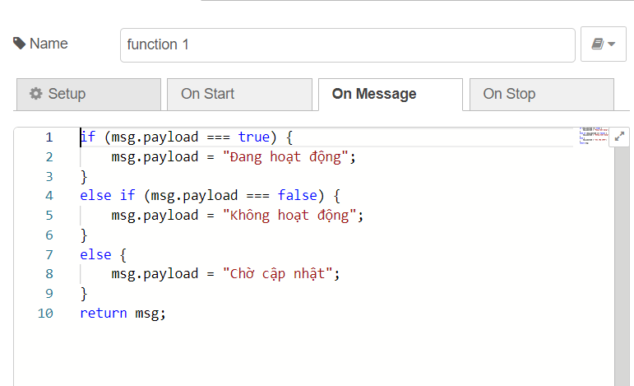

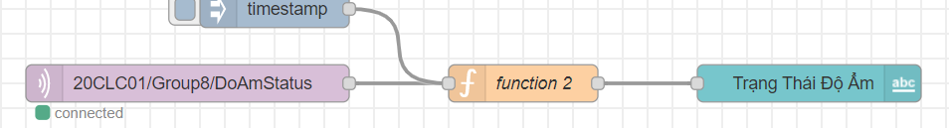

* + 1. **Header của toàn trang**



* Header có tác dụng hiển thị ngày giờ và 1 button back to login để trở về trang login nhanh chóng và thuận tiện.

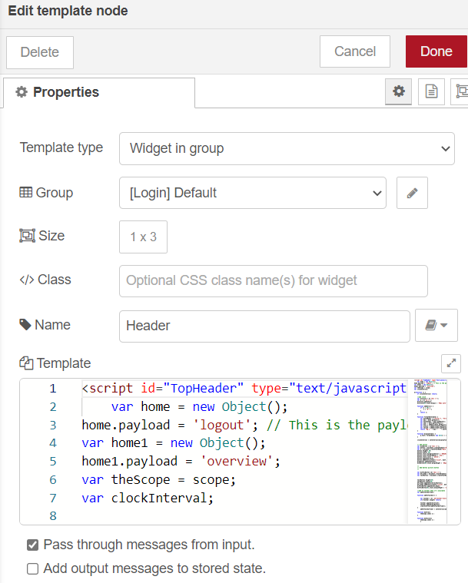

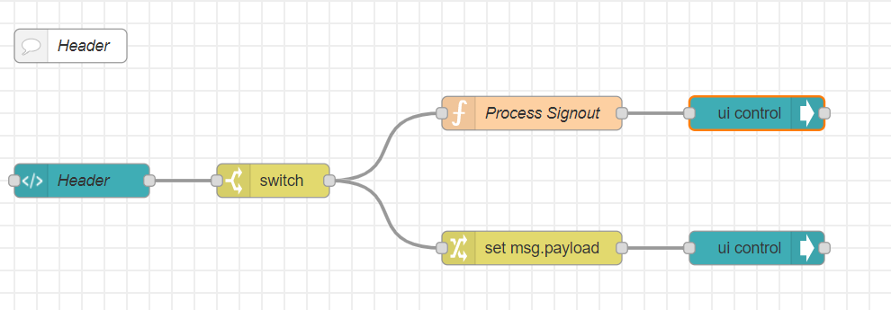

1. **Flow Device**

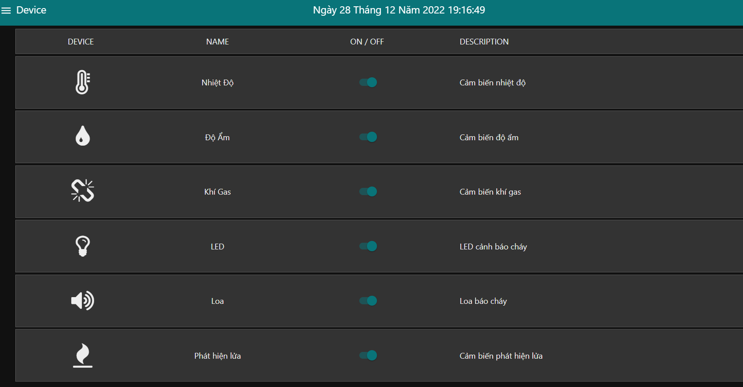

* Ở website thể hiện chi tiết các thiết bị và 1 switch để thực hiện on/off các cảm biến

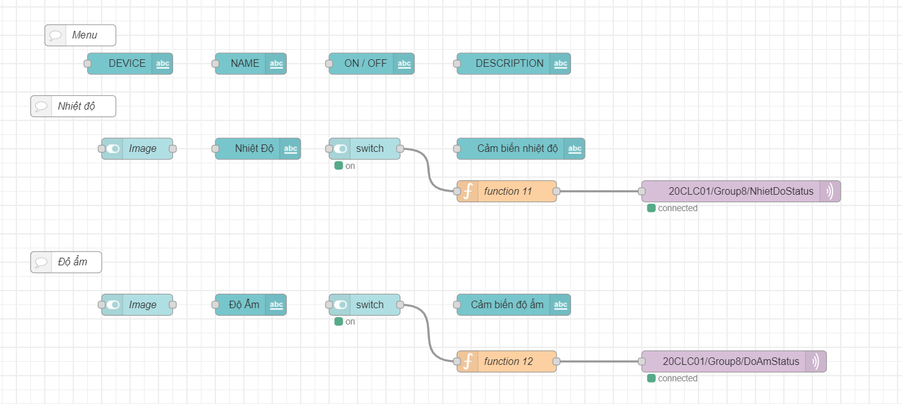

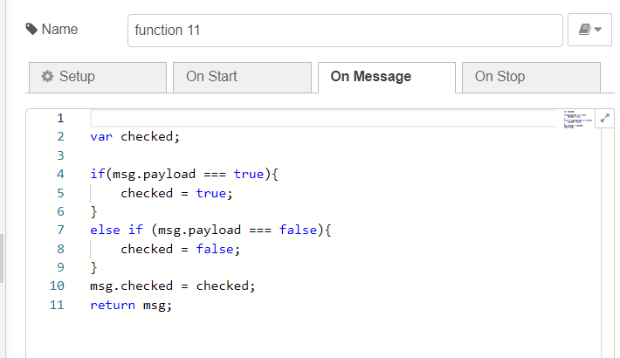

* Việc tạo 1 function giúp cho chắc chắn việc kiểm tra switch được chắc chắn hơn.
* Sau khi thực hiện việc on/off thì sẽ được lưu về mqtt và trả kết quả cho thiết bị để thực hiện việc bật tắt các cảm biến.

1. **Flow Chart**

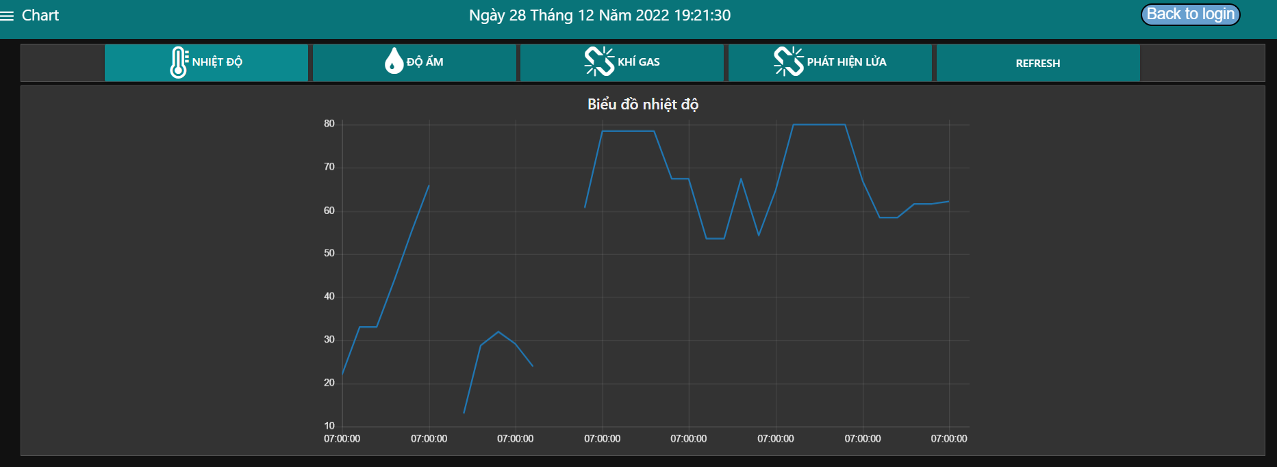

* Ở flowchart thì có các button giúp cho người dùng thực hiện việc thao tác xem các dữ liệu của từng cảm biến được lưu trên database, một cái nhìn trực quan về cảm biến nhất.

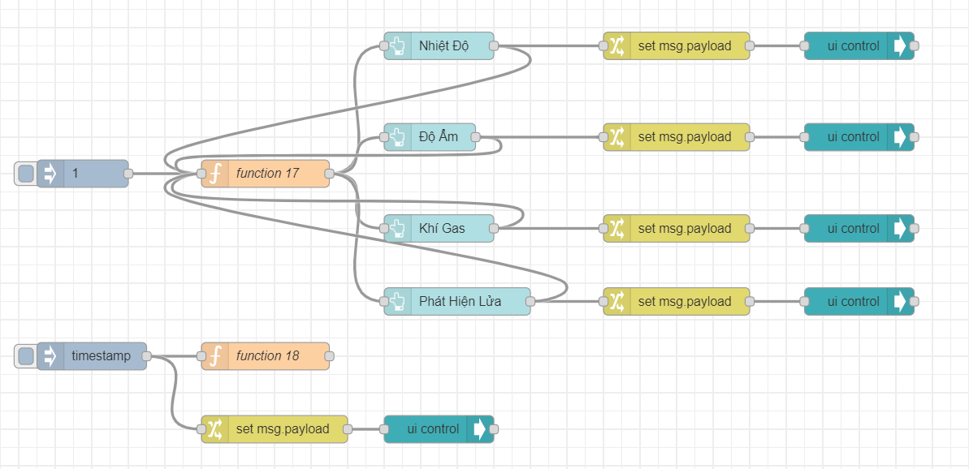

* Các node ở trên giúp thực hiện việc tạo các button thay đổi các biểu đồ tương thích với từng cảm biến

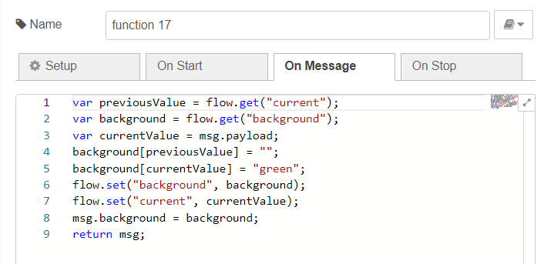

* Ở function này, tạo màu cho button khi thao tác nhấn.

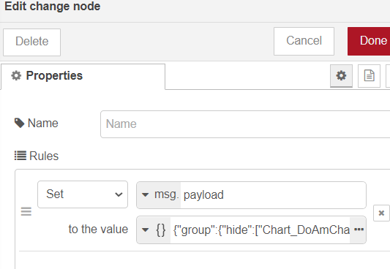

* Ở change node, thực hiện ẩn hiện các group tương thích với việc thay đổi biểu đồ.

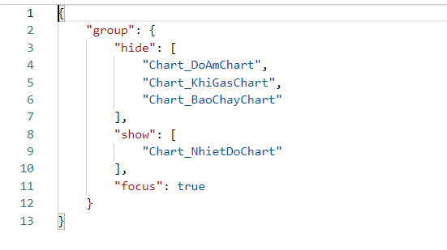

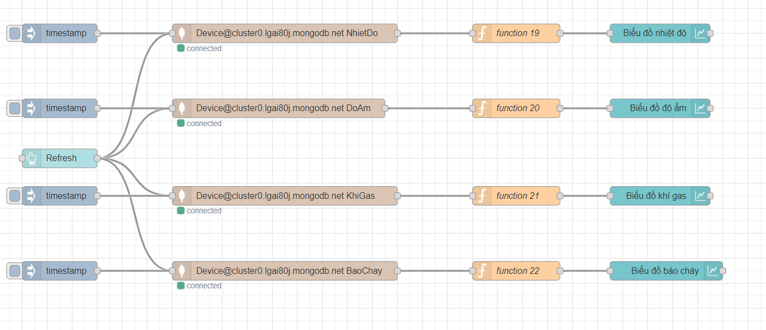

* Các node trên thực hiện cho việc vẽ biểu đồ, bằng cách lấy dữ liệu từ database sau đó thực hiện vẽ chart.

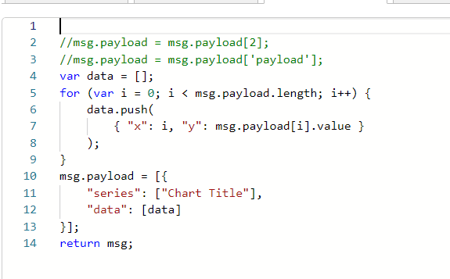

* Ở mỗi function sẽ thực hiện lấy data từ mongoDB và truyền dữ liệu và chart.

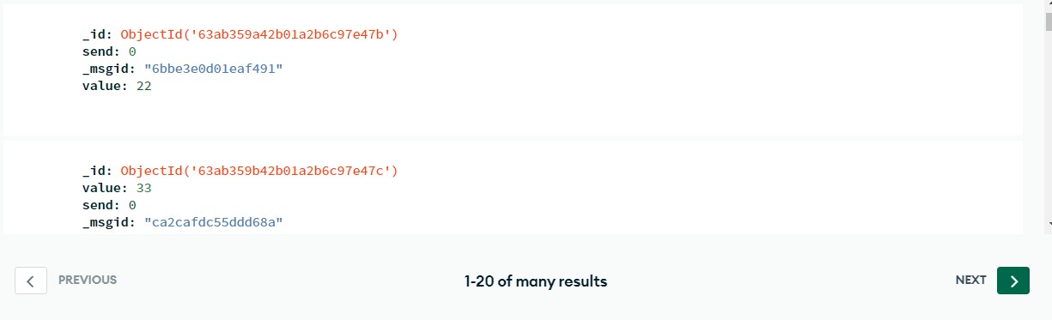

1. **Flow About**

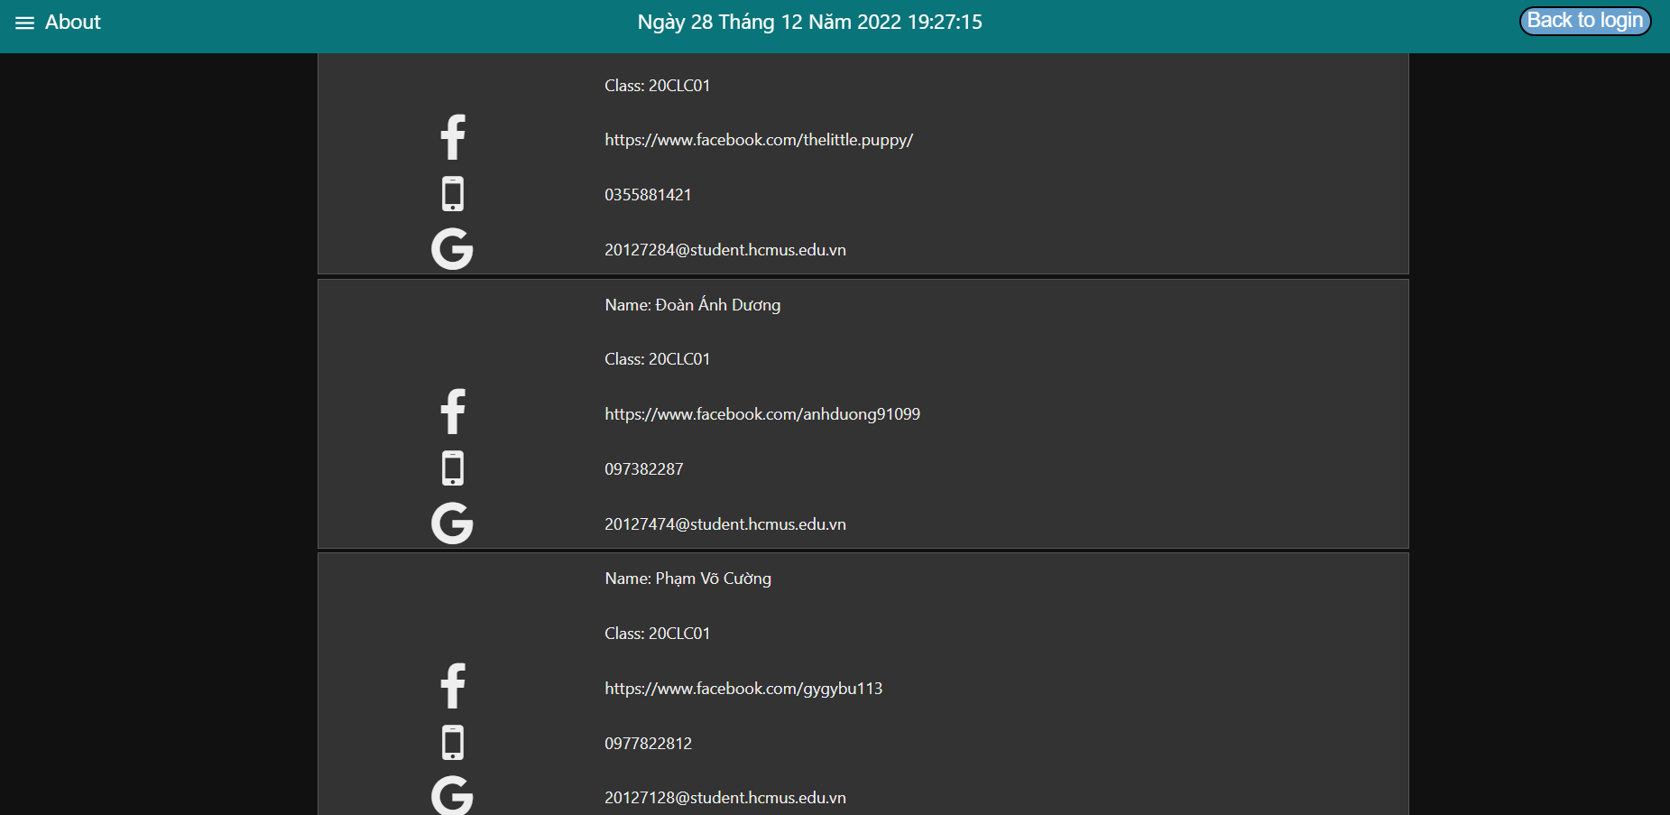

* Hiển thị thông tin các thành viên trong nhóm 8 xây dựng nên đồ án lần này

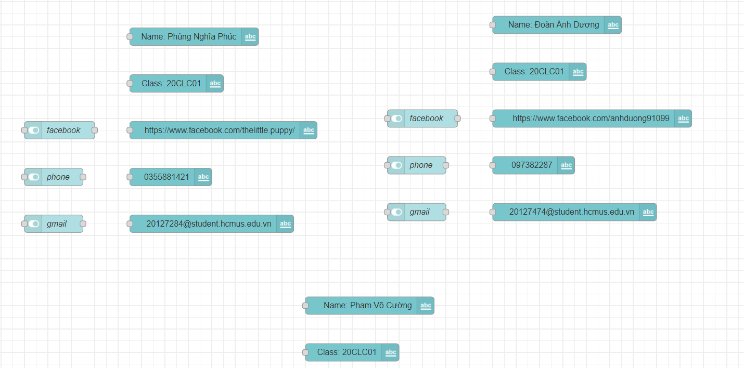

**CHƯƠNG 4: CLOUD**

* Dữ liệu về người dùng: tài khoản đăng nhập, đăng ký
* Dữ liệu của thiết bị: các cảm biến,...

=> Đều được lưu trữ trên MongoDB

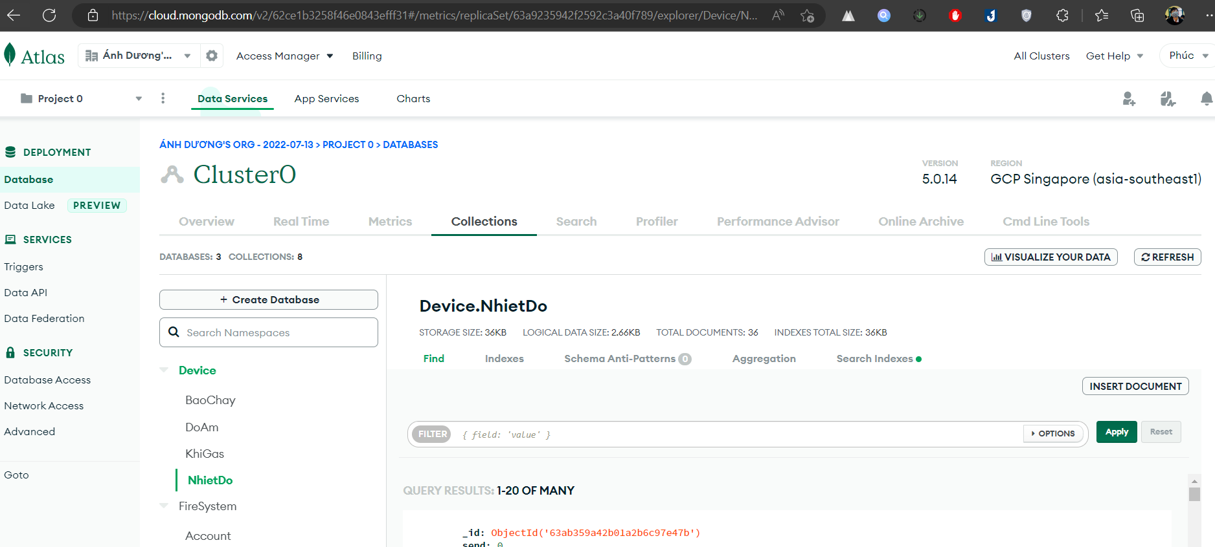

1. **Cách thức cài đặt:**

* Cài đặt node-red-node-mongodb từ node-red

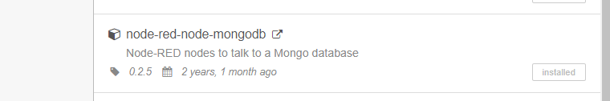

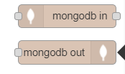

* mongodb in thực hiện việc đọc dữ liệu
* mongodb out thực hiện việc ghi dữ liệu vào cloud

1. **Cài đặt node trên node-red**

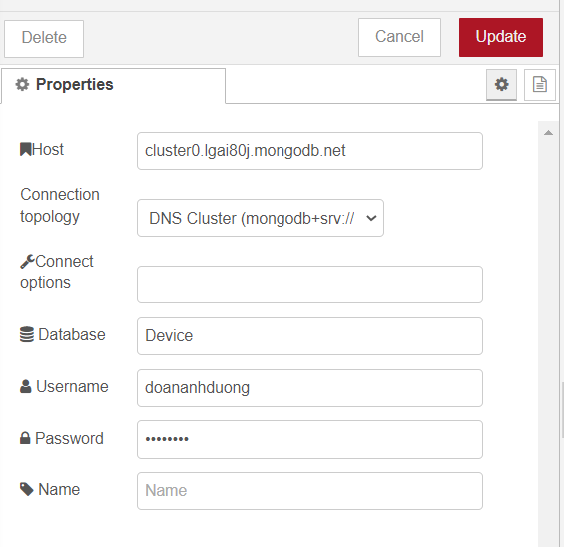

* Dữ liệu khi được lưu vào cloud sẽ được hiển thị như sau:

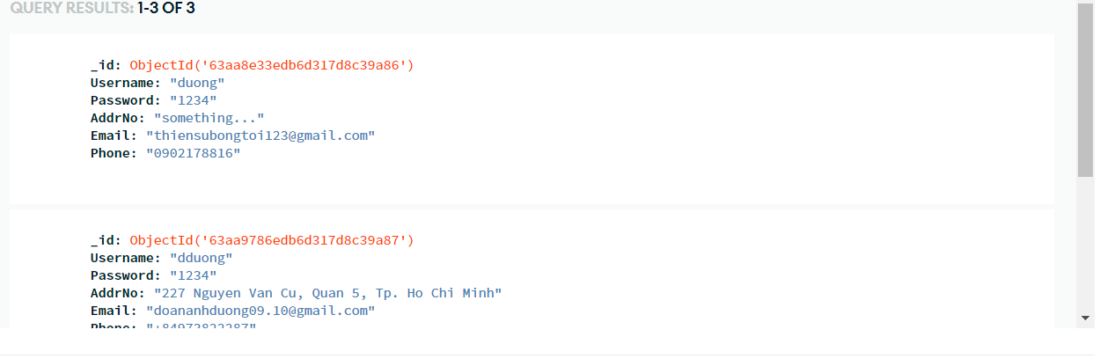

1. **Thiết kế Cloud:**

Cloud được tổ chức và lưu trữ như sau:

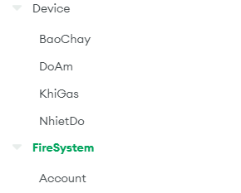

Trong đó:

* Device để lưu trữ các giá trị của cảm biến Sensors.
* FireSystem để lưu trữ tài khoản và lịch sử đăng nhập (nếu cần thiết).

**CHƯƠNG 5: HẠN CHẾ**

1. **Một số hạn chế nhất định khi làm giả lập:**

* Vì môi trường giả lập đa số đều thiếu các Sensors cần thiết cho nhóm trong đồ án cuối kỳ nên nhóm phải sử dụng Sensors khác thay thế.(Ví dụ như cảm biến khí gas = cảm biến ánh sáng). Cho nên chưa hoàn toàn đạt được mục đích ban đầu mà nhóm đề ra.
* Node-red không có nhiều đa dạng biểu đồ để biểu thị các thông tin của Sensors.
* Chưa đa dạng hóa cách thức giao tiếp với người dùng (chỉ thông báo về số điện thoại, chưa lưu lịch sử hoạt động của người dùng - bởi hạn chế về cách giao tiếp giữa node-red và mongoDB).

**CHƯƠNG 6: THIẾT BỊ GIẢ LẬP**

* link thiết bị: https://wokwi.com/projects/352279734667815937

1. **Thư viện sử dụng:**

Vì sử dụng Wokwi để giả lập, nhưng một số hạn chế Wokwi không có ESP8266 nên nhóm em sử dụng ESP32 với thư viện Wifi thay thế.

* 1. **Wifi.h:** dùng để kết nối wifi.
  2. **PUbSubClient**: được sử dụng để sử dụng các phương thức giao tiếp MQTT giữa thiết bị và Web, thông qua 2 giao thức subscribe và publish.
  3. **DHT.h**: thư viện hỗ trợ sử dụng cảm biến nhiệt độ, độ ẩm DHT22
  4. **LiquidCrystal_I2C.h:** điều khiển màn hình lcd 16x2

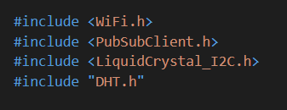

1. **Các cảm biến sử dụng:**

* Cảm biến nhiệt độ, độ ẩm DHT22: Thông báo nhiệt độ và độ ẩm.
* Cảm biến nồng độ khí Gas: Sử dụng cảm biến ánh sáng thay thế (Vì không có cảm biến khí gas trên Wokwi).
* Màn hình LED 16x2: Hiển thị cảnh báo trên thiết bị.
* Đèn LED báo cháy.
* Còi Buzzer.

1. **Cách hoạt động:**

* Cảm biến nhiệt độ DHT22 liên tục đo nhiệt độ và độ ẩm gửi về website, và đưa thông tin hiển thị trên lcd.
* Buzzer sẽ phát ra âm thanh khi xuất hiện lửa.
* Lcd hiện thông tin: nhiệt độ và trạng thái đám cháy hiện tại.
* Khi xảy ra đám cháy thiết bị gửi thông tin về web sau đó web sẽ gửi yêu cầu cho app IFTTT app để gửi thông báo đến người dùng.
* Người dùng sẽ được cấp tài khoản và có quyền điều khiển các thiết bị thông qua web.
* 2 led đóng vai trò hiển thị trạng thái:
* Đèn đỏ nhấp nháy, đèn xanh tắt: không phát hiện lửa
* Đèn đỏ bật sáng, đèn xanh tắt: lửa nhỏ
* Đèn xanh và đèn đỏ bật: lửa vừa
* Đèn xanh bật, đèn đỏ tắt: đang cháy
* Đèn đỏ tắt đèn xanh nhấp nháy liên tục: cháy lớn

1. **Thiết kế mạch**

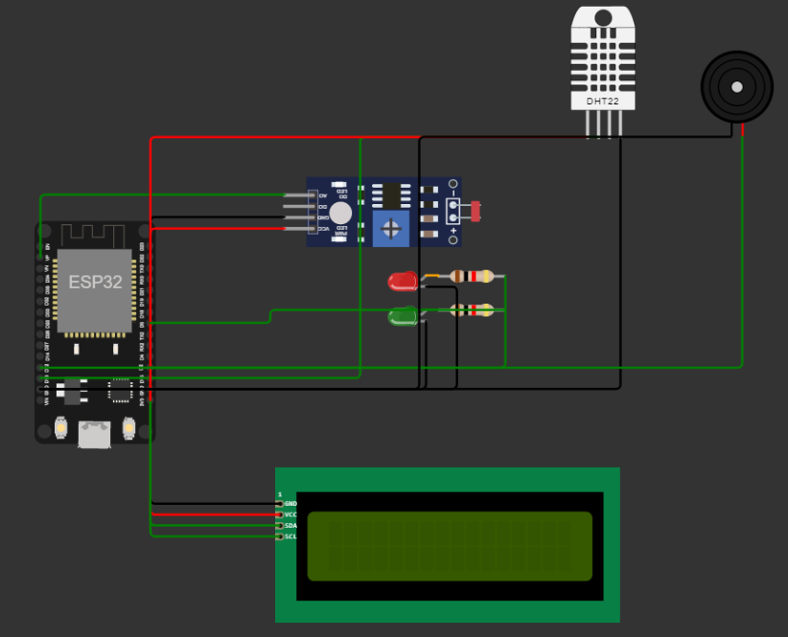

* Các biến toàn cục:

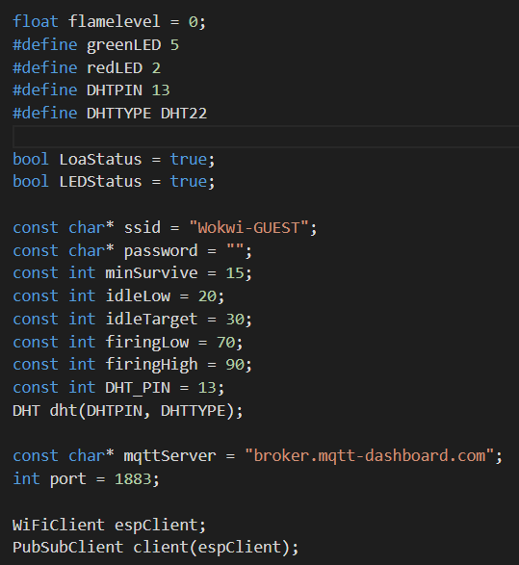

1. **Các topic kết nối tới MQTT:**

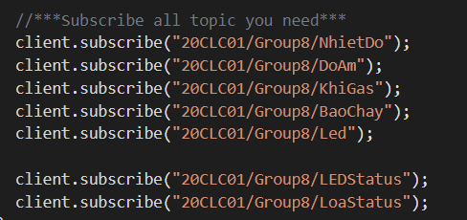

**CHƯƠNG 7: PHÂN CÔNG CÔNG VIỆC**

1. **Bảng phân công công việc.**

|  |  |  |
| --- | --- | --- |
| **Công việc** | **Người thực hiện** | **Tiến độ hoàn thành** |
| **Web Admin** | **Đoàn Ánh Dương** | **100%** |
| **Web Login** | **Đoàn Ánh Dương** | **100%** |
| **Thiết lập Cloud MongoDB** | **Tất cả thành viên** | **100%** |
| **Web Overview** | **Phùng Nghĩa Phúc** | **100%** |
| **Web Chart** | **Phùng Nghĩa Phúc** | **100%** |
| **Web Device** | **Phùng Nghĩa Phúc** | **100%** |
| **Thiết lập DHT22 Sensor** | **Phạm Võ Cường** | **100%** |
| **Connect Device và Web bằng MQTT Protocol** | **Đoàn Ánh Dương, Phùng Nghĩa Phúc** | **100%** |
| **Thiết lập Wifi** | **Phạm Võ Cường** | **100%** |
| **Thiết lập Client** | **Phạm Võ Cường** | **100%** |
| **Xử lý admin permission và operation** | **Đoàn Ánh Dương** | **100%** |
| **Xử lý user permission và operation** | **Đoàn Ánh Dương** | **100%** |
| **Thiết lập Ldr (thay thế cảm biến nồng độ Gas)** | **Phạm Võ Cường** | **100%** |
| **Thông báo SMS khi có cháy** | **Phùng Nghĩa Phúc** | **100%** |
| **Lưu dữ liệu Sensors về Cloud** | **Phùng Nghĩa Phúc** | **100%** |
| **Bật/tắt thiết bị trên Device** | **Đoàn Ánh Dương, Phùng Nghĩa Phúc** | **100%** |
| **Thiết kế 3D bên trong thiết bị** | **Phùng Nghĩa Phúc** | **100%** |
| **Thiết kế 3D bên ngoài thiết bị** | **Phùng Nghĩa Phúc,**  **Phạm Võ Cường** | **100%** |
| **Lên ý tưởng thiết kế 3D** | **Tất cả thành viên** | **100%** |
| **Video Demo** | **Tất cả thành viên** | **100%** |
| **Làm Báo Cáo** | **Tất cả thành viên** | **100%** |

1. **Mức độ phân công và hoàn thành của các thành viên:**

|  |  |  |  |
| --- | --- | --- | --- |
| **HỌ VÀ TÊN** | **MÃ SINH VIÊN** | **Mức độ phân công** | **Mức độ hoàn thành** |
| **Phùng Nghĩa Phúc** | **20127284** | **35%** | **100%** |
| **Đoàn Ánh Dương** | **20127474** | **35%** | **100%** |
| **Phạm Võ Cường** | **20127128** | **30%** | **100%** |

**CHƯƠNG 8: ĐÁNH GIÁ ĐỘ PHỨC TẠP CỦA WEB**

* **Các tính năng của website:**
  + Giám sát các thông tin như: Nhiệt độ, độ ẩm, cảm biến phát hiện lửa, loa báo cháy, LED báo cháy, cảm biến khí gas để cảnh báo tới người dùng.
  + Tiếng còi và led báo cháy sẽ bật lên khi các giá trị của cảm biến đạt tới ngưỡng cháy và thông báo tới điện thoại người dùng.
  + Các dữ liệu của nhiệt độ, độ ẩm, cảm biến phát hiện lửa, cảm biến khí gas, tài khoản người dùng được lưu trên cloud (mongoDB).
  + Kiểm soát các tài khoản được cung cấp cho người sử dụng, chỉnh sửa, thêm, xóa người sở hữu thiết bị (chỉ dành cho NSX).
  + Kiểm soát thiết bị báo cháy bằng web (bật/tắt các thành phần của thiết bị).
  + Báo cho người dùng thông qua SMS khi có cháy xảy ra.
* **Đánh giá độ phức tạp của website**: Web không quá phức tạp, đầy đủ tính năng hỗ trợ người dùng.

**REFERENCES**

* Tài liệu, Slide, Các bài Lab, Quiz,... của môn học Vật Lý Cho Công Nghệ Thông Tin - Đại Học Khoa Học Tự Nhiên.
* Node-red Node Tutorials: .